2014年甘肃公务员考试《行测》真题
第一部分 客观题
一、单选题（本大题共120小题，第1-50题0.8分，第51-70题0.9分，第71-100题0.8分，第101-120题0.9分，共计100分）
1. (2014河南)关于法律援助，下列说法不正确的是：
A. 以经济困难者、残疾人、弱者或经人民法院指定的特定人群为对象
B. 法律援助的形式为诉讼法律服务，不包括非诉讼法律服务
C. 法院对受援对象减免案件受理费及其他诉讼费
D. 需要援助者应向法律援助机构提交书面申请

2. (2014甘肃)下列属于公共服务范畴的是：
A. 区科技局定期举办科普知识讲座活动
B. 社区体育运动中心推出VIP会员制
C. 某语言培训中心开设英语出国强化班
D. 社区卫生服务中心提供进口疫苗接种服务

3. (2014河南)甲、乙、丙各出资5万元共同购买一辆汽车。之后，乙欲转让其对该车的份额。乙通知甲、丙后，甲、丙均表示愿意出5万元买下乙的份额。那么，关于乙的份额，下列说法正确的是：
A. 应卖给甲
B. 应卖给丙
C. 应卖给先向乙表示购买者
D. 由乙决定卖给甲或丙

4. (2014河南)我国刑法给犯罪嫌疑人定罪的一项基本原则是“罪刑法定”，对法律没有规定的侵犯公共利益的行为，应该：
A. 不定罪
B. 依照习惯定罪
C. 依照法律定罪
D. 依照以往判例定罪

5. (2018黑龙江)下列与抗日战争相关的事件，按发生时间先后排列的是：
A. 重庆大轰炸 南京大屠杀 湘西会战 鄂西会战
B. 九一八事变 七七事变 百团大战 湘西会战
C. 七七事变 重庆大轰炸 湘西会战 百团大战
D. 重庆大轰炸 七七事变 鄂西会战 湘西会战

6. (2014四川)与“东风不与周郎便，铜雀春深锁二乔”提及的战争发生年代最接近的是：
A. 长平之战
B. 牧野之战
C. 淝水之战
D. 官渡之战

7. (2014河南)“吾爱吾师，吾更爱真理”中的“吾”和“吾师”分别指谁？
A. 吾指颜回，吾师指孔子
B. 吾指庄子，吾师指老子
C. 吾指莫泊桑，吾师指福楼拜
D. 吾指亚里士多德，吾师指柏拉图

8. (2014河南)与“究天人之际，通古今之变，成一家之言”这句话同出一人之口的是：
A. 史家之绝唱，无韵之离骚
B. 水能载舟，亦能覆舟
C. 文起八代之衰，道济天下之溺
D. 人固有一死，或重于泰山，或轻于鸿毛

9. (2014河南)下列哪部书典型反映了魏晋时期人们的精神风貌？
A. 《山海经》
B. 《搜神记》
C. 《世说新语》
D. 《桃花源记》

10. (2014河南)明清两代每三年在京城举行一次考试，参加考试的是各省举人及国子监监生。这一考试是：
A. 会试
B. 乡试
C. 殿试
D. 院试

11. (2014河南)下列说法错误的是：
A. 我国第一部新歌剧是《白毛女》
B. “信天游”流行于陕北一带
C. 京剧已经有200多年历史
D. 黄梅戏是流行于湖北黄梅的地方戏剧

12. (2014河南)下列诗句描述的情景，发生在冬季的是：
A. 月落乌啼霜满天，江枫渔火对愁眠
B. 小荷才露尖尖角，早有蜻蜓立上头
C. 忽如一夜春风来，千树万树梨花开
D. 无可奈何花落去，似曾相识燕归来

13. (2014河南)近年来，我国多座城市遭到罕见暴雨袭击。这些灾害性天气现象与“雨岛效应”有关。雨岛效应集中出现在汛期和暴雨之时，易形成大面积积水，甚至形成城市区域性内涝。下列关于雨岛效应的成因说法错误的是：
A. 城市热量的超常排放使市区内的上升气流加强，有利于云的形成
B. 城市空气中含有较多的凝结核，吸湿性凝结核增多容易成云致雨
C. 城市高楼大厦林立，摩擦阻碍作用使云层移速减慢，延长下雨时间
D. 城市绿地和水体增加了空气湿度，有利于低云层在市区上空增多

14. (2014河南)以下有关地理表述正确的是：
A. 欧洲和亚洲之间以苏伊士运河为界
B. 澳大利亚是独自占有一个大陆的国家
C. 泰晤士河是瑞士的主要河流
D. 世界上含盐度最高的海是波罗的海

15. (2014河南)下列说法不正确的是（ ）。
A. 宇宙中的星球除了恒星外都不会发光
B. 太阳黑子会对地球磁场产生干扰
C. 太阳系中距离太阳最远的行星是冥王星
D. 春分时，太阳光直射在赤道附近

16. (2014河南)以下三种食品安全标志所代表的产品标准对产品的要求由高到低排列正确的是：
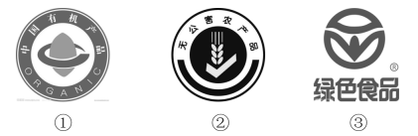
A. ③①②
B. ②③①
C. ①②③
D. ①③②

17. (2014河南)以下有关动物的说法不正确的是：
A. 珊瑚礁是一种由软体动物组成的动物群
B. 孵化小海龟时的温度决定了它们的性别
C. 现存最原始的哺乳动物鸭嘴兽仅分布于澳大利亚
D. 青蛙和乌龟的体温会随环境的变化而变化

18. (2014河南)关于生活常识，下列表述不正确的是：
A. 煮肉时，把肉放入热水中煮则汤味鲜美，放在冷水里慢慢煮则肉味鲜美
B. 空腹吃进大量柿子，会与胃酸凝结成块，形成柿石，引起胃痛、呕吐
C. 自来水中含有氯气，煮饭时它会破坏粮食中所含的维生素B1
D. 吃过大蒜后，喝杯牛奶，可减少大蒜残留在口中的异味

19. (2014河南)关于奥林匹克运动会，下列说法正确的是：
A. 首位夺得奥运柔道女子冠军的是中国选手
B. 国际奥委会的总部设在美国纽约
C. 2016年奥运会将在日本东京举办
D. 第一届现代奥运会是在英国伦敦举行的

20. (2014河南)下列关于医学常识的说法，错误的是( )
A. 给伤口消毒用的酒精并非纯度越高越好
B. 给病人输氧时，输纯氧效果最好
C. 服热性药时应配食热性食物，服凉性药时应配食凉性食物，否则影响药效
D. 站立服药时食道呈自然垂直状态，有利于药物下行滑到胃内，便于尽快吸收

21. (2014甘肃)一场惨痛的飞机失事，使海外游学夏令营成为舆情关注的焦点，也使游学乱象集中地暴露出来。本应以促进学习、增长见识、开阔眼界为目的的学生活动，却正在逐渐演变成各种盈利机构追逐利益的功利行为，而且，越来越有低龄化、贵族化、商业化趋势。可是，如果因此叫停各种暑期夏令营活动，那就是________的“懒政”思维了。
填入画横线部分最恰当的一项是：
A. 亡羊补牢
B. 矫枉过正
C. 因噎废食
D. 不思进取

22. (2014河南)条纹，作为最简洁而又生机勃勃的视觉设计语言，自石器时代起便被广泛运用。彩色条纹依旧不断________于当今时装界，新锐设计师们拒绝了浮华，但同样________着高调。
依次填入划横线处最恰当的一项是：
A. 流行 维持
B. 活跃 蕴含
C. 风靡 保持
D. 时兴 延续

23. (2014河南)“凑足一群人就可以走了，和红绿灯无关”，略带自嘲和无奈的“中国式过马路”，________着集体漠视规则的人们，________了城市交通管理的软肋。
依次填入划横线处最恰当的一项是：
A. 调侃 戳中
B. 讥讽 击中
C. 嘲弄 戳痛
D. 挖苦 打中

24. (2019山东)中国制造业超越美国指日可待，中国GDP超越美国也将在这一代中国人的有生之年变为现实。这两个超越凝聚了几代中国人的奋斗，当然意义巨大，但过分陶醉，就会变自信为自大，进而________。毕竟，物质产出只是硬实力，历史上，船坚炮利的国家甚多，基业长青的却少有，________更多在“软”而不在“硬”。
填入横线处恰当的一项是：
A. 妄自尊大 关键
B. 忘乎所以 秘密
C. 目中无人 原因
D. 趾高气扬 秘诀

25. (2014河南)石油峰值论认为，石油产量会达到最高点，之后不可避免地开始下降。石油峰值几乎是确定的事，但仍然存在两个问题：它究竟何时出现？世界是否能够及时研究出替代能源？________的观察家并不相信石油峰值会在2020年前出现，但一些石油公司承认他们此前夸大了地下的石油储量。因此，这更引起人们的________：我们可能已经过了这个峰值。
依次填入划横线处最恰当的一项是：
A. 激进 争议
B. 理智 恐慌
C. 乐观 担忧
D. 冷静 怀疑

26. (2014河南)一年以来，欧美国家示威、罢工活动________，暴力事件频发，社会乱象________，显示出在经济持续不景气的背景下西方发达国家内部矛盾激化，社会危机加剧。
依次填入划横线处最恰当的一项是：
A. 此消彼长 惊心动魄
B. 此起彼伏 层出不穷
C. 愈演愈烈 屡见不鲜
D. 如火如荼 变本加厉

27. (2014四川)目前，美国和西方各国深陷2008年以来的世界经济萧条中，复苏________；另一方面，中国、印度等金砖国家又呈现出经济增速下行的征兆。在此世界经济格局下，重温哈耶克与凯恩斯之间有关货币、利息、信用、资本形成和商业周期发生机理的大论战，重新________人类进入现代社会后经济危机发生的深层原因和复苏机理，不但具有经济学说史上的理论意义，也显然有着极强的、切实的和巨大的当下意义。
填入横线处恰当的一项是：
A. 步履维艰 认识
B. 遥遥无期 反思
C. 进退维谷 探讨
D. 旷日持久 审视

28. (2014河南)黄土高原的形成和青藏高原的隆升，_________了侵蚀和风化的速度，使得高原周围的低洼地区_________了大量卵石、沙子和硬细的颗粒，以至只要大量骤起，西部地区就_________飞沙走石、尘土弥漫的景象。
依次填入划横线处最恰当的一项是：
A. 提升 沉淀 产生
B. 加快 堆积 形成
C. 提高 聚集 呈现
D. 加剧 散落 造成

29. (2014河南)2012年8月，美国“好奇号”火星车在火星表面着陆，这是人类迄今在其他星球登陆的最精密的移动科学实验室。“好奇号”将测量火星岩石和泥土中不同化学元素的丰度，_________火星表面的辐射环境及其对未来登陆火星宇航员的危害，_________火星是否具有适宜生命存在的环境，_________行星变化的线索。
依次填入划横线部分最恰当的一项是：
A. 评价 找寻 跟踪
B. 判断 考察 挖掘
C. 测算 探究 注意
D. 评估 探索 寻找

30. (2014河南)赵景深在《文心剪影》里说：“他（叶圣陶）的复信措词谦抑，字迹圆满丰满，正显出他那________而又诚实的心。”正如当年他主编《小说月报》曾精心培育了一大批后来成为新文学史上的著名作家时那样。他那________的精神和工作态度，给予年轻一代的教育、鼓舞的力量是无法________的。
依次填入划横线处最恰当的一项是：
A. 谦和 公而忘私 估量
B. 谦卑 兢兢业业 估价
C. 率真 孜孜以求 想象
D. 正直 大公无私 衡量

31. (2014河南)层层关卡，没有堵住问题羊奶粉流向市场，这暴露出我国食品安全监管的缺位和割裂，专家认为，食品安全生产和监督都容不得一丁点的侥幸心理，企业、监管部门都应该有“守门”意识，出了问题捂着、掖着，只会带来市场信任和政府公信力的丧失。
这段文字中的“守门”主要是指企业和监管部分应该把好什么关？
A. 良心关
B. 质量关
C. 品牌关
D. 国门关

32. (2014河南)台湾某著名音乐人士近日用“喂鸡”比喻当下音乐市场中唱片公司的做法，他说：“原本一群鸡要喂鸡饲料才会长大。突然有家唱片公司喂碎报纸，发现有些鸡长得不错，于是其它唱片公司模仿，所有鸡就开始吃碎报纸，以后你喂鸡饲料，它们反而吃不惯了。”
这位音乐人所说的主要意思是：
A. 廉价低劣的音乐只能使听众享受低端的快乐
B. 低劣的音乐作品培养不出具有高品位的听众
C. 音乐市场良莠不齐，消费者应擦亮眼睛，学会选择
D. 唱片公司群起推销低劣的音乐，降低了听众的审美水平

33. (2019江苏)在使用繁体字的香港和台湾，如今越来越多年轻人的生活方式正日渐西方化；而大陆青少年接触港台的电脑游戏、流行歌曲等现代时尚元素，看到的也多是繁体字，但并未得到传统文化的熏陶。与此相反，不少天天使用简体字的人，照样深得传统文化的熏陶。如果分别阅读用简体字和繁体字书写的同一篇古文、同一首唐诗，文字形式对读者解读作品文化意蕴的影响微乎其微。传统文化也可以电影、电视等多种方式植根民间思想观念与生活方式当中，不一定要借助繁体字作为媒介。
这段文字意在说明：
A. 简体字不会削弱传统文化的意蕴
B. 简体字代替繁体字确实利大弊小
C. 传承传统文化未必需要借助繁体字
D. 应将传统文化融入现代时尚元素中

34. (2019山东)在人类寻求安定的社会秩序的过程中，法律始终只是一种实现路径，并不是所有的社会关系都能依靠法律有效调整，也并不是所有的立法都能解决现实中的复杂问题。轻视立法固然不可取，但把眼界过于集中在立法的书面活动上，动辄呼吁加强规则制定，也未必是一种追求法治的理性态度。根据这段文字，作者批判的是什么观点或态度？
A. 重立法而轻执法
B. 重法治而轻道德
C. 社会问题应当通过立法解决
D. 完善的法律体系是法治的前提

35. (2014河南)我们常说：无知者无畏。这是一种贬义的说法。但是，有时候，正是由于不知道面临着怎样的境况，我们才会无畏地去面对生活，也相信自己能够克服任何困难。但是，一旦我们清楚地看到了自己的处境，我们反而会被自己的心灵限制住，而无法成功战胜那些本来可以克服的困难。任何时候，都不要被自己内心的恐惧震慑，这才是我们成功的开始。
下列说法与这段文字不相符的是：
A. 无知者未必无畏
B. 恐惧来自我们的内心
C. 清楚自己的处境不一定是好事
D. 战胜内心恐惧才可能取得成功

36. (2014河南)研究人员利用微小海洋生物的化石来重建自最后一个冰河时代结束至今的全球气温。数据显示，地球在数千年中持续降温，然后在20世纪出现前所未有的逆转。这进一步表明现代的全球变暖并非自然形成，而是二氧化碳排放不断增加的结果。自大约250年前的工业革命以来，二氧化碳排放迅速增加。海洋化石数据显示，1900年至1910年是过去11300年以来最冷的十年之一，比其他95%的年份都要冷。不过该研究指出，100年后的2000年至2010年是最暖和的十年之一。全球气温记录只能追溯到1880年，2000年至2010年是此间气温最高的十年。
下列表述与原文不相符的是：
A. 二氧化碳排放需积累到一定程度才会导致温室效应
B. 利用化石重建的全球气温时间跨度远超已有的气温记录
C. 工业革命后的相当一段时间内，二氧化碳排放增多，全球气温仍持续走低
D. 研究人员重建的2000年至2010年气温与全球气温记录有出入

37. (2014河南)2008年冬天，美国有超过三分之一的商业蜂箱出现了蜂群崩溃症候群。某些蜂群中的所有工蜂突然消失或死亡，导致蜂窝中只剩下孤独的蜂王。这种综合症已经传到了欧洲许多国家，如法国、比利时、意大利、葡萄牙和西班牙等。如果没有这些蜜蜂，许多与人类生活密切相关的作物也将无法存在，如大豆、棉花、杏、葡萄、苹果、向日葵等。全球几乎三分之一的食物都与蜜蜂的行为有关。如果它们灭绝，随之而来的将是食物紧缺、饥饿、暴力和骚乱等严重社会问题。
下列无法从原文推出的是：
A. 蜂王比工蜂对蜂群崩溃症候群有更强的抵抗力
B. 美国的蜂群崩溃症候早于欧洲
C. 蜂群崩溃症候群会导致严重的社会问题
D. 缺乏食物是工蜂消失的主要原因

38. (2014河南)在中国，中秋节是仅次于春节的重要节日，这是因为人们在农耕文化发展过程中，认识到季节的重要性，故很早就有春天祭日、拜月发展到赏月，但未固定在哪一天。8世纪后中秋节成型，八月十五在秋季正中，故称中秋。此时正是桂花飘香之际，人们面对人间桂，联想月中桂，于是在赏月、拜月之外又添了赏桂的习俗。最迟在9世纪，吃月饼的中秋习俗已经出现。
这段文字意在说明：
A. 中秋节有哪些习俗
B. 中秋节的形成过程
C. 古人重视中秋节的原因
D. 农耕文化对中秋习俗的影响

39. (2014河南)超级火山的爆发强度将超过人类历史上任何一次火山爆发。研究人员相信，当岩浆升到地壳中后又无法突破时，就有可能爆发超级火山。压力下产生这种结果，可能意味着当岩浆最终爆发冲出时，某广阔区域内的某一点将被完全毁灭。世界末日论认为，这种事件将喷发出数百万吨重的残骸，并向大气中释放大量有毒气体，让整个世界陷入到所谓的核冬天。最糟糕的是，它可能将部分地区的生命、甚至整个地球的生命都消灭干净。
这段文字主要揭示的是：
A. 超级火山爆发造成的危害
B. 超级火山爆发的原因
C. 地球生命面临的威胁
D. 世界末日论的基本观点

40. (2018河北)有关发展的早期文献几乎都认定，发展中国家由于贫穷无力建立社会保障制度。这一论断，在很大程度上成为众多发展中国家在普及社会医疗保险方面无所作为的理由。时至今日，在绝大多数发展中国家，占人口大多数的非正规就业者及其家庭成员一般都被排斥在保险计划之外。然而事实证明，即使是最穷的国家，也能通过对本国人口中的脆弱群体提供公共支持而创造出丰富多样的社会保障形式来。
这段文字的主旨是：
A. 社会保障制度与经济社会发展阶段有关
B. 发展中国家的社会保障制度很不健全
C. 弱势群体应是发展中国家社会保障制度关注的重点
D. 贫穷不能成为发展中国家对社会保障无所作为的理由

41. (2014河南)中国国家药物管理部门规定，药品的化学名和通用名由国家药典和药品管理部门制定，但商品名由厂家制定。正是这后一项规定，给许多药品的改名和多名创造了条件。在我国，近几年具有多种名称的常用药品有200多种，其中有4个药名的占20%，5个药名的占25%，6个药名的占25%，7个药名的占15%，还有15%的药有10个以上的名称，有的药有20多个名称，最多的有40多个名称。所有这些具有多种名称的药都是名符其实的“换汤不换药”，基本内容不变，只是包装或个别成分改变，疗效则完全一致。
这段文字意在说明：
A. 药品的商品名可由厂家自行决定
B. 我国的常用药品都具有多种商品名
C. 一药多名的现象在我国非常普遍
D. 具有多种名称的药其疗效完全一致

42. (2014河南)①“国家战略”一词，最早出自美国
②最近几年，由于国家领导人以及社会各界的倡导，全民阅读问题已经引起广泛的重视
③中国学术界对“国家战略”一词尚无统一定义
④我国先后提出对知识产权国家战略，能源问题国家战略等，但遗憾的是一直没有把全国阅读作为国家战略
⑤其任务是依据国际国内情况，综合运用政治、军事、经济、科技、文化等国家力量，策划指导国家建设与发展、维护国家安全，达成国家目标
⑥一般认为，它是指导国家各个领域的总方略
将以上6个句子重新排列，语序正确的是：
A. ①⑥⑤③④②
B. ①③⑥⑤④②
C. ③⑥①⑤②④
D. ③①⑥⑤④②

43. (2014河南)在当前社会，人与人之间的激烈竞争在所难免，但不少人因为得失心较重，做事时不惜违反公德伦理和规则秩序，最后不仅很难占到便宜，有时反而会害了自己。随着制度越来越健全，太重得失而逾规的行为只能是搬起石头砸自己的脚。比如，运动员们每日辛苦训练就是为了在比赛中获得奖牌。当他们盼望已久的比赛来临时，有些运动员会特别紧张，甚至有意无意地去做一些违规的事情。
这段文字意在说明：
A. 不能因为太重得失而做违规的事
B. 健全的比赛规则有助于公平竞争
C. 保持良好心态才可能取得好成绩
D. 运动员应该树立正确的竞争观念

44. (2014河南)①大自然是个有机整体
②只要其中一个要素发生变化，就会引起其他要素的相应变化
③地理环境各个要素之间存在着相互联系、相互影响、相互渗透、相互制约的依存关系
④一个环节紧扣着另一个环节，一个过程向着另一个过程转化
⑤并直接或间接地影响到人类的生存和发展
⑥最后必然会导致整个地理环境由量变发展到质变
将以上6个句子重新排列，语序正确的是：
A. ①③②④⑥⑤
B. ③①②⑥⑤④
C. ③①②④⑤⑥
D. ①②④⑥⑤③

45. (2017黑龙江)生物多样性是生态系统稳定性的基本保障，这是充满生命的地球的基本特征，也是人类赖以生存的无价之宝。但是，人类活动正在以惊人的速度减少生物多样性。20世纪以来，平均每天有一个物种灭绝，而进入90年代，科学家们估计每天灭绝140个物种，因而全世界有10%的高等植物和3/4的鸟类的生存受到威胁，全球270种龟类爬行动物中的42%、150种灵长目中的2/3濒临灭绝。
这段文字意在强调：
A. 多样的地球生物的种类正呈锐减趋势
B. 生物多样性是人类赖以生存的基础
C. 人类活动对地球生态系统产生严重影响
D. 如何保护地球生物多样性

46. (2015北京)私募的“钱途”在于退出。私募基金有一个好退路，才能安分守己。眼下，中国本土有130亿私募等待退出。一般情况下，IPO（公开募股）是私募退出的最佳选择。由于上市退出回报率最高，私募自然会将IPO奉为神灵。从政府角度，可以通过适当降低上市标准，改审核制为注册制等方式降低IPO门槛。还可以通过大力培育和发展产权交易市场，实现私募资金的退出。
这段文字旨在说明：
A. 政府应完善私募基金的退出机制
B. 私募基金的退出是当前亟待解决的问题
C. IPO（公开募股）是私募退出的首要选择
D. 大力培育和发展产权交易市场是私募退出的途径

47. (2014河南)钱钟书绝对不敢以大师自居。他从不侧身大师之列。他不开宗立派，不传授弟子，《谈艺录》和《管锥编》是他的读书心得，供会心的读者阅读欣赏。他偶尔听到入耳的称许，会惊喜又惊奇。
这段文字以“钱钟书绝对不敢以大师自居”起笔，旨在说明钱钟书：
A. 孤芳自赏
B. 不拘小节
C. 特立独行
D. 标新立异

48. (2014河南)—位搏击高手参加比赛，自负地以为一定可以夺得冠军，却不料在最后的赛场上遇到一个实力相当的对手。搏击高手发觉，自己竟然找不到对方的破绽。他觉得很羞耻，愤愤不平地回去找到师父，央求师父找出对手的破绽。师父笑而不语，在地上划了一道线，要他在不擦掉这条线的前提下，设法让这条线变短。搏击高手苦思不解，请教师父。师父在原先那条线的旁边，又划了一道更长的线。师父说：“__________。”
填入划横线部分最恰当的一句是：
A. 短兵相接，智者为王
B. 狭路相逢，勇者必胜
C. 知己知彼，百战不殆
D. 勤学苦练，敌弱我强

49. (2014河南)________________。比如工业化的历史，就包含了很多内容，首先是现代生产发展所引起的物质财富的快速增长。由此我们当然对工业化持积极的态度。但另一方面，从生态环境角度看，随着工业化的推进，大量资源被消耗，很多地方被污染，生态破坏对人类造成的危害会长期存在。这样，工业化在不同时间段内呈现两种形象，短时间内我们享受了生活，但从长时段来看，我们可能牺牲了未来。填入划横线部分最恰当的一句是：
A. 我们用多重的时间来理解和评判历史，就会出现与过去不同的认识
B. 历史是分层的，长时段的历史决定了其他时段历史的变化
C. 当我们利用线性的时间将历史事件串联在一起时，就呈现出一种因果关系
D. 我们研究历史时难免会有局限性，经常受时间因素的影响

50. (2014河南)常常被感动而充满激情的人是有福的。我或许属于其中之一。故我想，感动是由于我深爱着世上一切美好的事物，甚至比别人更留意也更钟情于它们。而这些美好的事物也仿佛是我的朋友和亲人，也同样爱着、留意着、钟情着我。每次小小的感动都会洗净我灵魂中某个小小的斑点和污渍，每一次深深的感动都有可能斩断我性情中某一段深深的劣根。日复一日，年复一年，感动使我的内心变得清洁、明亮、丰富而又宽敞，使我面对每一轮崭新的日出都能赢得一个全新的自我。
这段文字主要告诉我们：
A. 人应该有不断完善自我的意识
B. 充满爱的人才有可能获得幸福
C. 提升人格境界需要持之以恒
D. 人应该对美好事物充满感情

51. (2014河南)正整数a乘以1080得到一个完全平方数，问a的最小值是：
A. 15
B. 10
C. 30
D. 60

52. (2017辽宁)将7个大小相同的桔子分给4个小朋友，要求每个小朋友至少得到1个桔子，一共有几种分配方法？
A. 14
B. 18
C. 20
D. 22

53. (2014河南)商店促销某种商品，一次购买不超过10件，每件5元；超过10件，超过部分每件3元。甲、乙两人分别购买此种商品，甲比乙多付19元，则甲、乙共买了多少件？
A. 22
B. 21
C. 20
D. 19

54. (2014河南)用篱笆围成一个面积为625平方米的正方形菜园，现用总长度为100米的篱笆将菜园分隔成面积相同的小菜园，问最多能分成多少个小菜园？
A. 5
B. 8
C. 9
D. 12

55. (2014河南)某火车站有一，二，三号三个售票窗口，某天一号以外的窗口卖出了746张票，二号以外的窗口卖出了726张票，三号以外的窗口卖出了700张票。问当天该站共售车票多少张？
A. 1086
B. 988
C. 986
D. 980

56. (2014河南)有一堆围棋子，白子颗数是黑子的3倍，每次拿出5颗白子，3颗黑子，经过若干次后，剩下的白子是黑子的9倍。问原来白子最少有几颗？
A. 33
B. 66
C. 22
D. 27

57. (2014河南)某办公室5人中有2人精通德语。如从中任意选出3人，其中恰有1人精通德语的概率是多少？
A. 0.5
B. 0.6
C. 0.7
D. 0.75

58. (2014河南)如图ABCD是一个梯形，E是AD的中点，直线CE把梯形分成甲、乙两部分，其面积之比是15:7。问上底AB与下底CD的长度之比是：
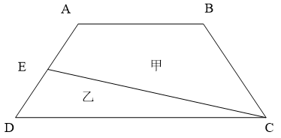
A. 5∶7
B. 6∶7
C. 4∶7
D. 3∶7

59. (2014河南)一组工人要完成相邻2列火车的卸载任务，其中卸完A列火车的货物所需的时间是B列火车的2倍。他们从上午10点开始工作，全组人先一起卸载A列火车的货物，到12:30时，分出一半人去卸载B列火车的货物，下午14点时，A列火车的货已卸载完，B列火车剩下的货物需要14人共同工作1小时才能卸完。如该组工人每人的工作效率相同，则该组工人一起共有多少人？
A. 28
B. 24
C. 20
D. 16

60. (2014河南)两个半径不同的圆柱形玻璃杯内均有一定量的水，甲杯的水位比乙杯高5厘米。甲杯底部沉没着一个石块，当石块被取出并放进乙杯沉没后，乙杯的水位上升了5厘米，并且比这时甲杯的水位还高10厘米。则可得知甲杯与乙杯底面积之比为：
A. 3:2
B. 1:2
C. 2:3
D. 3:5

61. (2014河南)三个学生各购买一批课外书，小明和小强的购买课外书数量总和比小军的3倍多4本，小明和小军购买的课外书数量总和比小强的2倍少2本，若小明给小军3本课外书，则两人购买的课外书一样多，问小明购买了多少本课外书？
A. 9
B. 10
C. 11
D. 12

62. (2014河南)一辆车从甲地开往乙地，如果提速20%，可比原定时间提前1小时到达，如果以原速行驶120千米后，再将速度提高25%，则可提前40分钟到达。问甲乙两地相距多少千米？
A. 240
B. 250
C. 270
D. 300

63. (2014河南)A、B、C、D四个工程队修建一条马路，A、B合作可用8天完成，A、C或B、D合作可用7天完成，问C、D合作能比A、B合作提前多少天完成？
A. 16/9
B. 15/8
C. 7/4
D. 2

64. (2014河南)公司举办的内部业务知识竞赛有若干人参加，所有参赛者获得的名次之和为 300,且所有人没有并列名次。其中，销售部门、售后服务部门和技术部门参赛者获得的名次平均数分别为11.3、10.4和9.2，问其他部门获得的名次 最高为多少？
A. 16
B. 18
C. 20
D. 21

65. (2018内蒙古)张先生在某个闰年中的生日是某个月的第四个也是最后一个星期五，他生日的前一个和后一个月正好也只有4个星期五。问当年的六一儿童节是星期几？
A. 星期一
B. 星期三
C. 星期五
D. 星期日

66. (2014河南)从所给的四个选项中，选择最合适的一个填入问号处，使之呈现一定的规律性：
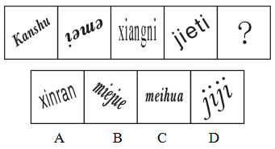

67. (2014四川)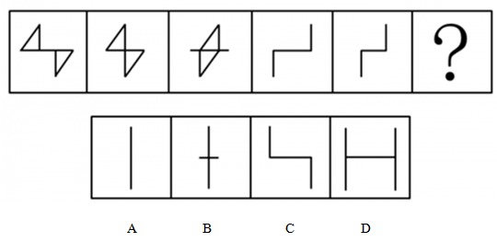

68. (2014四川)从所给的四个选项中，选择最合适的一个填入问号处，使之呈现一定的规律性。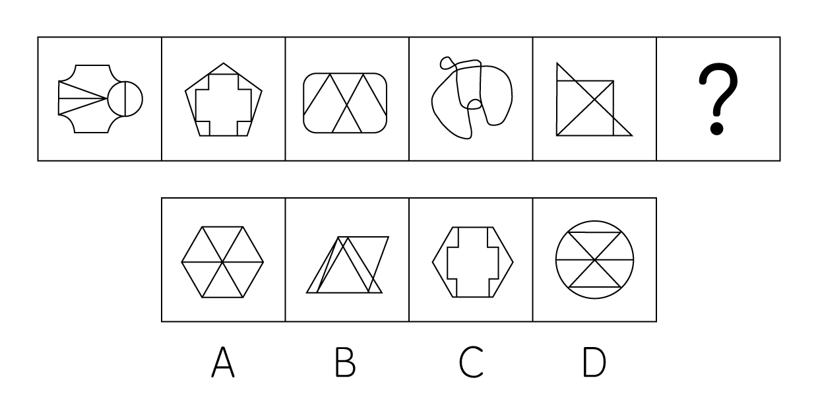

69. (2014河南)从所给四个选项中，选择最合适的一个填入问号处，使之呈现一定规律性：
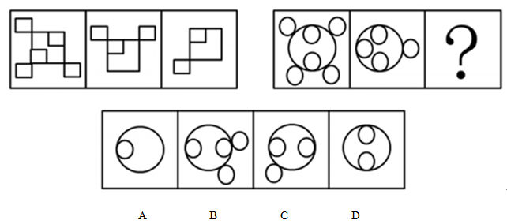

70. (2014河南)从所给的四个选项中，选择最合适的一个填入问号处，使之呈现一定的规律性：
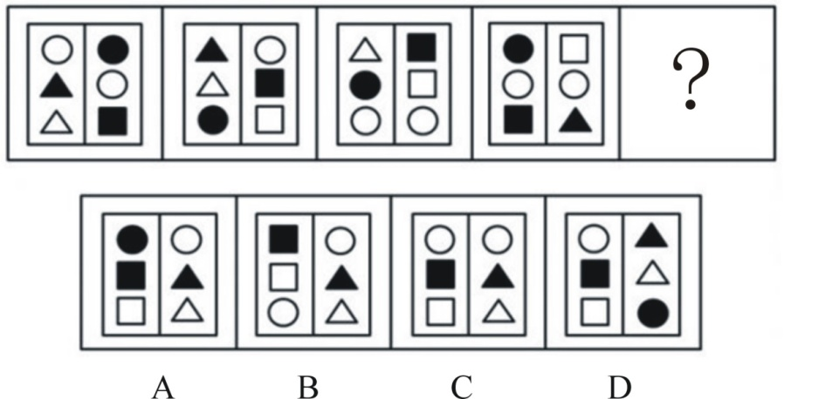

71. (2014河南)从所给的四个选项中，选择最合适的一个填入问号处，使之呈现一定的规律性。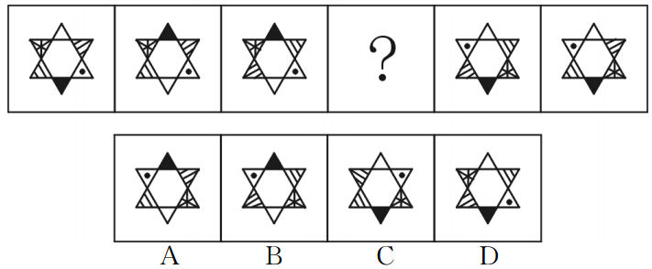

72. (2014河南)从所给的四个选项中，选择最合适的一个填入问号处，使之呈现一定的规律性：
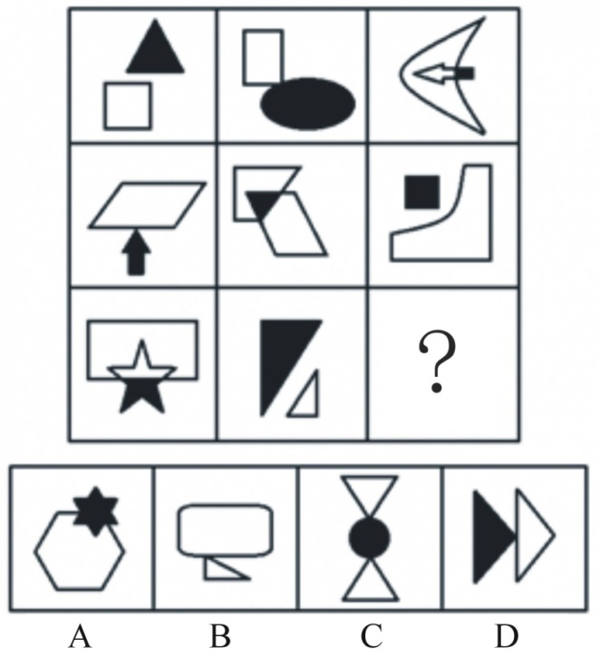

73. (2014河南)从所给的四个选项中，选择最合适的一个填入问号处，使之呈现一定的规律性：
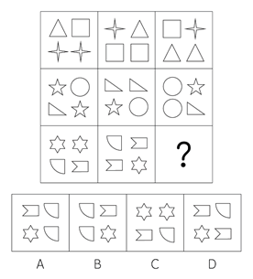

74. (2014河南)以下哪一个图形是由左边的四个图形不经旋转、翻转直接拼接而成的？
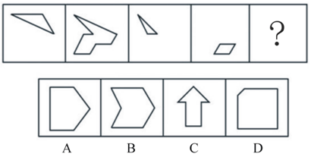

75. (2014河南)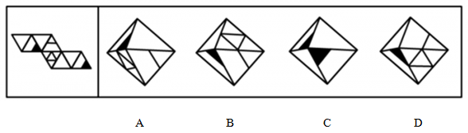

76. (2018江苏)有意想象是指事先有预定目的的想象，可分为再造想象和创造想象。前者指根据别人的描述或图样，在头脑中形成新形象的过程；后者指不根据现成的描述，而在大脑中独立地产生新形象的过程。根据上述定义，下列属于创造想象的是：
A. 老刘故地重游时脑海里浮现了一些往事
B. 公安人员根据受害者的描述画出犯罪嫌疑人的肖像
C. 人们在听评书《三国演义》时仿佛身临其境来到了古战场
D. 小明在他创作的科幻小说中描绘了未来人类在月球上的生活图景

77. (2017黑龙江)环境保护的经济政策是指运用税收、信贷、财政补贴、收费等各种有效经济手段引导和促进环境保护的政策。根据上述定义，下列不属于环境保护的经济政策的是：
A. 某省通过交通税费的征收与管理，发展有益于环境保护的交通方式
B. 某国鼓励和支持各类金融机构增加对资源综合利用企业的信贷投入
C. 某环保设备制造园规定了允许进入园区的企业注册资金的最低限度
D. 某企业由于污染治理未达标，而被环境部门取消了当年申请环保专项资金的资格

78. (2014河南)延伸产品是指顾客购买产品时，附带获得的各种利益的总和，包括产品说明书、保证、安装、维修、送货、技术培训等。根据上述定义，下列涉及延伸产品的是：
A. 某电器经销商承诺，顾客购买本店任何电器，都能享受九折优惠
B. 某品牌服饰店进行促销活动，购买本店服饰满300元减100元
C. 某游戏公司在推出一款游戏后，又及时推出了升级版以满足用户需求
D. 某汽车经销商为吸引顾客，承诺本店售出的汽车可享受三年质保

79. (2014河南)系谱是指根据各类生物间的进化历程和亲缘关系的远近而编制的生物变化系统。根据上述定义，下列属于系谱的是：
A. 在自然界，人类与各种动植物相互依存，一旦失去平衡，灾难就会接踵而至
B. 鱼类演化到两栖类，从中分化出哺乳类和鸟类，哺乳类中的一支发展成为高等智慧生物
C. 有一种观点认为，人类起源于非洲，并逐步迁徙到世界各地
D. 李氏家族的家谱中详细记录了家族五百年来的发展和变迁

80. (2017黑龙江)大众传播是指专业化的媒介组织通过一定的传播媒介，在接受国家管理下，对受众进行大规模的信息传播活动。根据上述定义，下列不属于大众传媒的是：
A. 某市政府网站开通市民专栏，就民生问题回答市民的提问
B. 某报纸刊登了某传染病的最新传播情况
C. 某电台开通了法治热线，接受听众的咨询
D. 某新闻频道对国家领导人的外事活动进行了直播

81. (2014河南)利他惩罚是指人们不惜牺牲自己的利益去惩罚违反社会准则的人。第三方惩罚是利他惩罚的一种，第三方虽然没有受到违规行为的直接损害，却愿意付出代价来惩罚违反社会准则的人。根据上述定义，下列属于第三方惩罚象的是：
A. 得道多助，失道寡助
B. 人若犯我，我必犯人
C. 以牙还牙，以眼还眼
D. 路见不平，拔刀相助

82. (2014河南)二难推理是由两个假言判断和一个选言判断作前提构成的推理。假言判断是断定一个事物情况的存在（称为前件）是另一个事物情况存在（称为后件）的条件的判断。选言推理是断定在几种可能情况下，至少有一种情况存在的判断。二难推理是通过运用选言判断来肯定或否定假言判断，从而来肯定或否定假言判断的后件或前件存在或不存在的一种推理形式。根据上述定义，下列不属于二难推理的是：
A. 如果刺激老虎，它是要吃人的；如果不刺激它，它也要是吃人的；或是刺激它，或是不刺激它；所以，老虎总是要吃人的
B. 如果今天下午下大雨，那么操场就要积水；如果操场积水，那么球赛就要延期；所以，如果今天球赛不延期，那么今天下午没有下大雨
C. 如果打人的行为触犯了法律，那么要受到法律处罚；如果打人的行为没有触犯法律，那么要受到社会舆论的谴责；打人的行为或者触犯了法律，或者没有触犯法律；所以，或者要受到法律处罚，或者要受到社会舆论的谴责
D. 如果张三是杀人犯，那么他有作案时间；如果张三是杀人犯，那么他有作案动机；张三或者没有作案时间，或者没有作案动机；所以，他不是杀人犯

83. (2017黑龙江)行政诉讼是指公民、法人或其他组织认为国家行政机关或法律、法规授权的组织做出的行政行为侵犯其合法权益时，依法向人民法院起诉，人民法院通过对被诉讼行为的合法性进行审查，从而解决特定范围内行政争议的活动。行政诉讼第三人，指同提起诉讼的行政行为有利害关系，因而参加到他人正在进行的行政诉讼中的公民、法人和其他组织。根据上述定义，下列对行政诉讼第三人的判断正确的是：
A. 某交警队因违法行政而成为被告，则该交警队队长为行政诉讼第三人
B. 甲为了躲避乙而将丙碰伤，丙将甲告上法庭，则乙为行政诉讼第三人
C. 某饭店对卫生局的处罚决定不服提起诉讼，则饭店老板为行政诉讼第三人
D. 甲将乙打伤，但甲对公安局的处罚决定不服提起诉讼，则乙为行政诉讼第三人

84. (2014河南)涵化是指不同文化的群体间发生持续的接触，从而导致原有文化发生变迁的现象。根据上述定义，下列不属于涵化的是：
A. 历史上英国曾将其法治文化和政治体系推行到自己的殖民地
B. 在20世纪，牛仔裤成为了风靡世界的时尚穿着
C. 近年来，越来越多的外国人对中国文化感兴趣，纷纷来中国学习汉语
D. 由于英国曾长期受罗马帝国的统治及罗马天主教的影响，英语词汇中出现大量拉丁语词

85. (2014河南)政府向社会组织购买服务，是通行于国际社会的一种新型的公共服务供给方式，其具体做法是政府引入市场机制，把直接向社会公众提供的一部分公共服务和社会管理事项，按照一定的方式与程序，交由具备条件的社会组织承担，并根据服务数量和质量向社会组织支付费用。根据上述定义，下列属于政府向社会组织购买服务做法的是：
A. 某街道面向辖区招募志愿者，以协助当地司法机关承担社区内服刑人员的社区矫正服务工作
B. 某市交管部门为方便市民出行，租用电信公司的短信平台定期给市民发送提醒短信
C. 某市教委建立特级教师在线回答中小学生学习问题的公益网站受到了学生和家长的好评，一家教育机构出资赞助扩大这个网站的规模，以帮助更多的学生
D. 国家为保护农民利益和种粮积极性，委托中储粮总公司作为托市收购政策的执行主体，组织国有粮库对稻农实行敞开收购

86. (2014河南)报警∶救援
A. 毕业∶就业
B. 违章∶罚款
C. 手术∶住院
D. 消费∶生产

87. (2019河北)经济特区：珠海
A. 乐器：陶笛
B. 南沙群岛：黄岩岛
C. 飞禽：蝙蝠
D. 海军：航空母舰

88. (2019福建)展览：铭记：历史
A. 晚会：庆祝：节日
B. 处分：告知：结果
C. 广告：推广：口碑
D. 研究：阅读：文献

89. (2014河南)杂货店∶百货公司∶电子商城
A. 玉石∶宝石∶水晶
B. 快餐店∶餐馆∶酒店
C. 钢笔∶铅笔∶圆珠笔
D. 白炽灯∶节能灯∶LED灯

90. (2019江苏)他人：镜子：明得失
A. 历史：教训：知兴替
B. 法律：准绳：辨是非
C. 国法：家规：惩罚
D. 公仆：清廉：克己奉公

91. (2014河南)弗朗西斯·H·劳舍尔博士在1993年通过实验展示了音乐和学习之间的联系。欣赏音乐可以提高智商，从而促进学习，这种现象叫做莫扎特现象。以下哪项如果为真，能够削弱上述观点？
A. 学习音乐所需要的毅力是在任何学习中都需要的性格特征
B. 音乐对人的品格的影响比对智商的影响更大
C. 研究音乐的专家并不比其他领域的专家智商更高
D. 听莫扎特作品后智商表现出的短暂提高没有持续到实验结束

92. (2014河南)某单位要选拔人才下乡挂职，符合条件的候选人有甲、乙、丙、丁、戊、己，人事部门、组织部门和办公室分别提出来自己的要求：人事部门：丙、丁两人中只能去一人；组织部门：若丁不去，则戊也不能去；办公室：甲、丙和己三人必须留下一个。由此可以推出，能够同时满足三个部门要求的派出方案是：
A. 甲、乙、己
B. 甲、乙、丙、己
C. 乙、丙、戊
D. 乙、丙、丁、戊

93. (2014河南)在人们的印象中，生物燃料是一种可再生的绿色能源，而最新公布的研究成果颠覆了人们的这一传统印象。研究人员发现，生物燃料可能因其未完全燃烧而转化为乙醛，进而污染空气，这种污染会导致M国每年有1400人早亡。因此，有M国医疗机构人员认为现阶段应该暂缓推广生物燃料，限制其使用。以下哪项如果为真，会对医疗机构人员的观点提出最有力的质疑？
A. 现阶段M国科学家已研制出使生物燃料充分燃烧的新技术
B. 目前M国正在使用的其他燃料的污染每年会导致超过3000人早亡
C. 石油等传统燃烧已经得到技术改善，由燃料所带来的污染大幅降低
D. 科学家预计，随着研究工作的推进，5年后新型生物燃料将不会再产生乙醛

94. (2014河南)有研究结果显示，看电视对儿童尤其是婴幼儿的智力发展存在着负面影响。研究人员据此警告家长，避免让2岁以下的孩子看电视，因为过早看电视可能有碍幼儿智力发展。以下哪项如果为真，能够支持上述观点？
A. 电视上五彩斑斓的颜色会影响幼儿的视力
B. 1~2岁是儿童认知形成的重要时期
C. 幼儿过多看电视会减少他们对真实环境的观察和触摸
D. 过早接触电视会减少幼儿与家长间表情、动作、言语的互动

95. (2015云南)某校学生家长：现在学生学习压力太大，每天做作业到晚上十点多，都没有童年的快乐了！该校老师：学校本身没给孩子们太多压力，布置作业很少，是家长给孩子们报的补习班太多，导致各种作业做完就很晚了。孩子们没有时间玩，所以没有快乐的童年。以下哪项如果为真，最能质疑该校老师的解释？
A. 该校学生作业与其它学校相比确实不多
B. 学校老师觉得作业布置得少，但学生仍然觉得很多
C. 老师虽没布置多少书面作业，但作业的要求使得学生必须报班补习
D. 学生压力大是普遍的社会问题，不是该校老师减少作业就能解决的

96. (2014河南)根据某国卫生部门的统计数据，贫困家庭儿童的肥胖率要比富裕家庭儿童高出近一倍。根据该国政府2012年12月公布的数据，全国11岁的贫困家庭儿童当中，有超过24.3%的人有体重超标问题，而富裕家庭的同龄儿童肥胖率只有13.7%。因此专家认为，越是贫穷的家庭，越有可能出现孩子体重超标的现象。以下哪项如果为真，最能支持上述结论？
A. 贫困家庭一般选择到廉价超市购买食材
B. 贫困家庭日常食用的多是价格低廉但热量高的食品
C. 贫困家庭儿童与富裕家庭儿童喜欢的体育运动项目不同
D. 贫困家庭的孩子与富裕家庭的孩子往往在不同的学校就读

97. (2014河南)研究表明，适当休息可以提高工作效率。当完成一项复杂艰巨的任务时，人们可以适当休息一下，做点较简单的其他事情，之后继续工作，这可以让工作业绩提高约40%。一家公司老总将这一结论应用于公司，增加了员工休息时间，但生产业绩却没有上升，反而明显下降。以下哪项如果为真，最能解释上述矛盾现象？
A. 公司的有些部门并没有严格执行老总的休息计划
B. 一些员工在休息的时候想工作，工作的时候想休息
C. 近段时间公司的销售业绩不佳，没有出现明显的增长
D. 公司生产都是流水线作业，员工做的都是单一机械运作

98. (2014河南)一项对3.7万名年龄在49至75岁之间的某国男性进行的跟踪调查发现，10年中，这些男性里有近2000人得过中风；那些经常食用巧克力的受调查者与少量食用甚至不食用巧克力的人相比，患中风的风险要低不少。研究人员推测，经常食用巧克力可降低中风风险。以下哪项如果为真，最能支持上述研究人员的推测？
A. 研究发现，经常食用巧克力可调节低血糖患者体内的血糖含量
B. 研究人员对女性的类似调查结果与上述研究结果基本一致
C. 巧克力中含有黄酮类化合物，而它具有预防中风的功效
D. 在此项调查中，得过中风的男性患者中部分人有经常食用巧克力的习惯

99. (2014河南)近50年来，某市户籍人口的平均寿命提高了38岁，达到了82岁，居全国最高水平。与此同时，该市恶性肿瘤的总体发病率和死亡率也逐年上升，目前已相当于欧美等发达国家和地区的2/3~3/4，在世界范围内处于中等水平，在全国则处于较高的水平。由此可以推出：
A. 目前该市对于恶性肿瘤的治疗水平是全国最高的
B. 该市恶性肿瘤的总体发病率和死亡率其实比欧美等发达国家和地区低
C. 该市恶性肿瘤的总体发病率和死亡率虽逐年上升，但此类疾病并不是造成目前该市人口死亡的主要原因
D. 如果50年前导致该市人口死亡的主要疾病发病率目前没有降低，那么对这些疾病的治疗水平在50年间一定有提高

100. (2014河南)某开发区发展委员会召开环境工作专题圆桌会议，参加会议的有委员会主任和副主任，以及委员会所属的开发区环保局、工业局和农业局的局长和副局长。他们八个人均匀地坐在一张会议圆桌旁，只有一个同部门的正职和副职的座位被分隔开了。并且：（1）委员会副主任对面的人是坐在环保局局长左边的一位局长；（2）工业局副局长左边的人是坐在农业局局长对面的一位副局长；（3）农业局局长右边的人是一位副局长，这位副局长坐在委员会主任左边第二个位置上的副局长的对面。则座位一定被隔开的是：
A. 环保局的局长和副局长
B. 工业局的局长和副局长
C. 农业局的局长和副局长
D. 委员会的主任和副主任

2013年1~3月，全国规模以上工业企业实现利润11740.1亿元，比上年同期增长12.1%，增幅比1~2月回落5.1个百分点。3月当月实现利润46.49亿元，比上年同期增长5.3%。
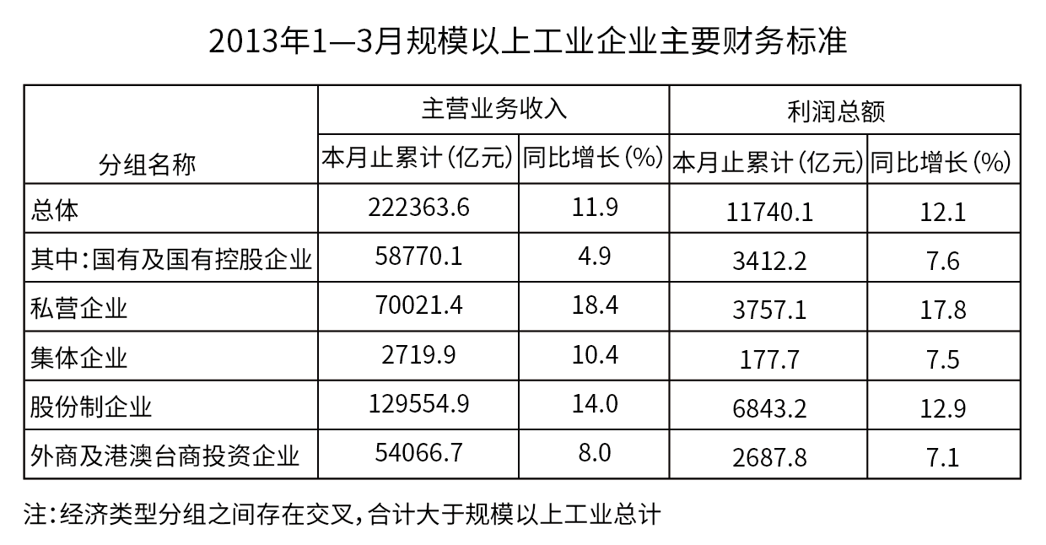
101. (2014河南)2013年1~2月规模以上工业企业实现利润同比增长率为：
A. 7%
B. 12.1%
C. 17.2%
D. 17.4%

102. (2014河南)2013年1~3月规模以上工业企业中利润率最高的是：
A. 集体企业
B. 私营企业
C. 国有及国有控股企业
D. 股份制企业

103. (2014河南)2013年1~3月规模以上工业企业主营业务收入利润率约为：
A. 4.98%
B. 5.28%
C. 11.9%
D. 12.1%

104. (2014河南)2013年1～3月，外商及港澳台投资规模以上工业企业主营业务收入同比约增加了多少亿元？
A. 3965
B. 4005
C. 4135
D. 4325

105. (2014河南)关于2013年1~3月规模以上工业企业收入和利润情况，能够从上述资料中推出的是：
A. 只有私营企业的收入同比增速高于整体水平
B. 股份制企业贡献了不到总量一半的利润额
C. 主营业务收入利润率高于上年同期水平
D. 月均实现利润额超过4000亿元

2012年，某市参加生育保险人数达51.52万人，占应参保人数的比重由上年的85.4%上升到90.9%。该市参加基本养老保险人数69.80万人，比上年增长9.6%，其中女性30.59万人，比上年增长7.5%，占到参加基本养老保险总人数的44.1%；参加基本医疗保险人数为102.12万人，比上年增长6.8%，其中女性28.38万人，比上年增长29.6%，占到参加基本医疗保险人数的27.8%；参加失业保险人数为74万人，比上年增长1.4%，其中女性33.3万人，比上年增长1.4%，占到参加失业保险总人数的45.0%，且女性参加失业保险增加人数占到参加失业保险增加总人数的45%；参加工伤保险人数46.43万人，比上年增长16.9%。其中女性15.3万人，比上年增长58.7%，占到参加工伤保险总人数的32.91%，且女性参加工伤保险增加人数占到参加工伤保险增加总人数的84.1%。
106. (2014河南)2012年该市应参加生育保险的人数约为多少万人？
A. 51.5
B. 56.7
C. 60.3
D. 65.4

107. (2014河南)在除生育保险之外的4类保险中，2012年该市女性参保人数占总体比重明显高于上年的有几个？
A. 3
B. 4
C. 1
D. 2

108. (2016广西)2012年参加基本医疗保险的男性人数约是参加工伤保险的男性人数的多少倍？
A. 2.4
B. 2.1
C. 1.9
D. 1.6

109. (2014河南)将各种社会保险按该市2012年参保人数同比增速从高到低排列正确的是：
A. 基本医疗保险—基本养老保险—失业保险
B. 工伤保险—失业保险—基本医疗保险
C. 基本医疗保险—工伤保险—基本养老保险
D. 基本养老保险—基本医疗保险—失业保险

110. (2014河南)以下关于该市2012年社会保险参保情况的描述，能够从资料中推出的是：
A. 女性参加工伤保险的人数比上年增加了7万多人
B. 基本养老保险的参保人数比上年增加了9万多人
C. 基本医疗保险参保者中女性的比重低于工伤保险
D. 参加失业保险的男性人数与上年持平

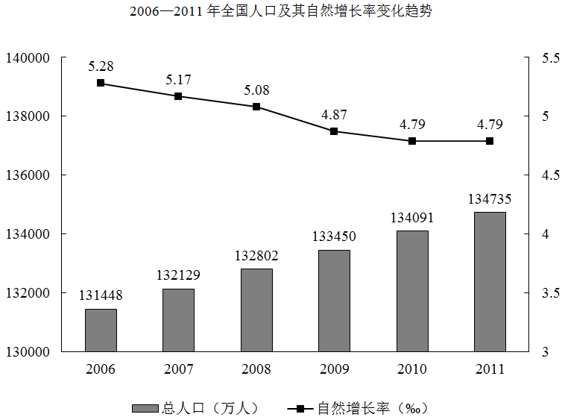2006~2011年全国人口及其自然增长率变化趋势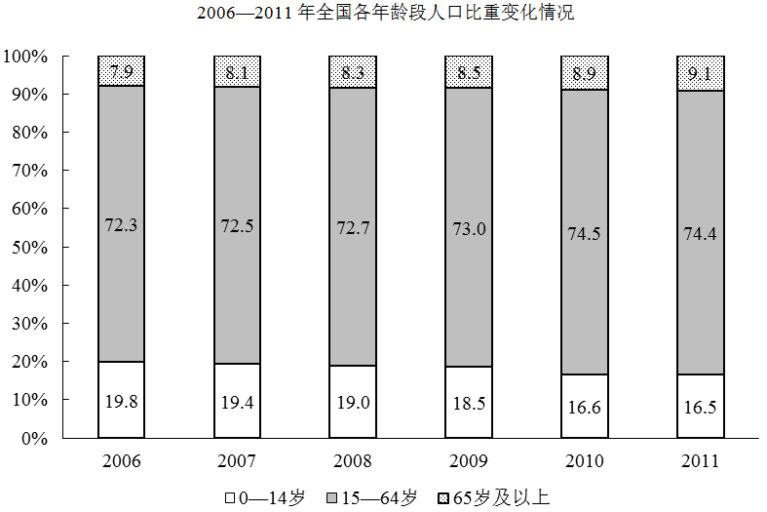
111. (2014河南)以下哪一年的人口增长量高于上年水平？
A. 2011年
B. 2010年
C. 2009年
D. 2008年

112. (2014河南)与2006年相比，2011年我国的人口自然增长率下降了多少个百分点？
A. 0.059
B. 0.049
C. 0.59
D. 0.49

113. (2014河南)若2011年末我国15-59岁的人口比重为69.8%，则60-64岁人口约有多少万人？
A. 4235
B. 4934
C. 5264
D. 6198

114. (2014河南)2011年末我国65岁及以上人口约比2010年末多多少万人？
A. 124
B. 249
C. 327
D. 467

115. (2014河南)能够从上述资料中推出的是：
A. 2005年我国人口总量低于13亿
B. 2011年我国人口总量比2006年增长了3%以上
C. 我国15~64岁人口数同比增量最高的年份是2011年
D. 2006年到2011年间，我国0~14岁人口比重逐年下降

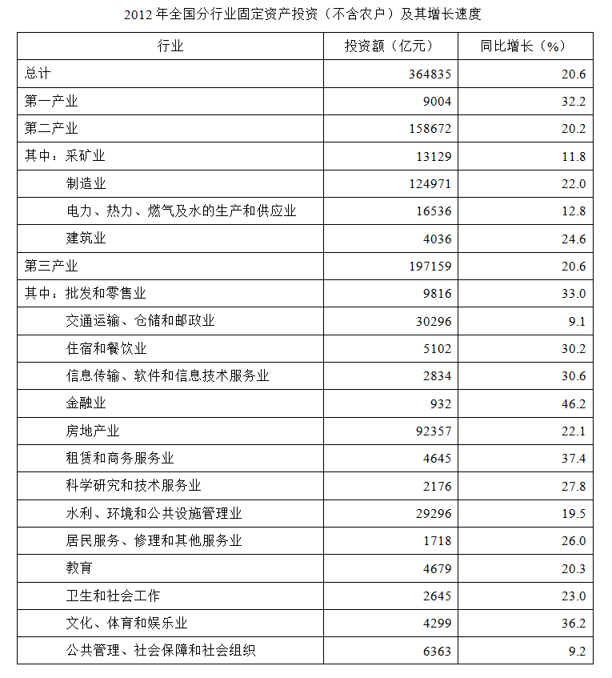
116. (2014河南)2012年全国固定资产投资额约比上年同期增长多少万亿元?
A. 4
B. 5
C. 6
D. 7

117. (2014河南)在三类产业中，2012年固定资产投资额在全国固定资产投资总额中的占比明显高于上年的是：
A. 第一产业
B. 第二产业
C. 第一产业和第三产业
D. 第二产业和第三产业

118. (2014河南)2012年第二产业固定资产投资额最高和最低的行业，其固定资产投资额同比增速相差几个百分点？
A. 1.0
B. 2.6
C. 9.2
D. 12.8

119. (2014河南)在第三产业的14个行业中，2012年固定资产投资额同比增长超过1000亿元的有几个?
A. 8
B. 9
C. 6
D. 7

120. (2014河南)关于2012年固定资产投资状况，能够从上述资料中推出的是：
A. 第三产业中有5个行业的固定资产投资额超过整个第一产业
B. 第三产业中固定资产投资额最低的行业同比增速为最高
C. 采矿业固定资产投资额超过整个第二产业的一成
D. 第三产业中固定资产投资额同比增速最低的行业，其投资额占第三产业的3%左右

参考答案与解析
第一部分 客观题
一、单选题
第1题
【知识点】 行政法
【答案】 B
【解析】 本题考查法律援助并选错误项。法律援助的形式，包括诉讼法律服务和非诉讼法律服务。它的主要形式包括刑事辩护和刑事代理、民事诉讼代理、行政诉讼代理、非诉讼法律事务代理等。因此，选择B选项。
【来源】 2014年甘肃公务员考试《行测》真题第1题,2014年四川公务员考试《行测》真题（下半年）第2题,2014年河南公务员考试《行测》真题第3题,今日作业-常识-法律1第12题

第2题
【知识点】 公共管理常识
【答案】 A
【解析】 本题考查管理常识。
A项，当选，公共服务是指由政府或公共组织或经过公共授权的组织提供的具有共同消费性质的公共物品和服务。科技局举办科普知识讲座符合公共服务的概念。
B项，不当选，公共服务提供的是共同消费性质的，VIP会员制不符合这一概念。
C项，不当选，公共服务的主体是政府或经过授权的公共组织，语言培训中心不符合这一概念。
D项，不当选，公共服务是为满足公民的社会发展活动的直接需要所提供的，进口疫苗接种只是为有需要的部分人群提供，不符合共同消费概念。
因此本题选A。
【来源】 2014年甘肃公务员考试《行测》真题第2题

第3题
【知识点】 民法
【答案】 D
【解析】 本题考查法律常识。A选项《物权法》第一百零一条规定：“按份共有人可以转让其享有的共有的不动产或者动产份额。其他共有人在同等条件下享有优先购买的权利。”如果买受人均为按份共有人，由出售人按自愿原则决定售卖对象。甲丙均为按份共有人，由乙自愿决定卖给甲或丙。B选项错误。C选项错误。D选项正确。故选D。有疑问要解答，请在公众号“一起学公基”留言。
【来源】 2014年甘肃公务员考试《行测》真题第3题,2014年河南公务员考试《行测》真题第4题,今日作业-常识-法律2第4题

第4题
【知识点】 刑法
【答案】 A
【解析】 本题考查刑法基本原则。罪刑法定原则即法无明文规定不为罪、法无明文规定不处罚，对法律没有规定的侵犯公共利益的行为，应该不定罪。因此，选择A选项。
【来源】 2014年甘肃公务员考试《行测》真题第4题,2014年四川公务员考试《行测》真题（下半年）第3题,2014年河南公务员考试《行测》真题第2题,今日作业-常识-法律2第11题

第5题
【知识点】 中国近现代史
【答案】 B
【解析】 本题考查历史常识。九一八事变发生在1931年9月18日日本侵占东三省；七七事变发生在1937年7月7日日本全面侵华；南京大屠杀发生在1937年12月13日日本在南京保卫战后的暴行；重庆大轰炸发生在1938年后南京政府迁都后日本采用的战争行为；百团大战发生在1940年是战略相持阶段八路军在华北一次规模最大持续最长的战役；鄂西会战发生在1943年是战略反攻阶段的一次战役；湘西会战发生在1945年是抗战中最后一次会战。B选项时间先后排列正确，因此本题选B。
【来源】 专项模考-常识（二）第82题,2014年甘肃公务员考试《行测》真题第5题,2014年四川公务员考试《行测》真题（下半年）第4题,2014年河南公务员考试《行测》真题第6题,09.26今日作业-常识第5题,今日作业-常识-历史人文2第16题,2018年11月18日黑龙江省邮政招聘《行政职业能力测试》真题第71题

第6题
【知识点】 中国古代史
【答案】 D
【解析】 本题考查历史常识。
A项，不当选，长平之战，发生于战国时期，是秦国白起与赵国赵括在长平发生的战争，秦国获胜，是中国古代军事史上规模最大、最彻底的歼灭战。
B项，不当选，牧野之战，发生于商朝末年，是西周部落为主的联军起兵讨伐商纣王，最终导致商王朝灭亡的战争。
C项，不当选，淝水之战，发生于东晋时期，北方的前秦向东晋发起的战役，双方于淝水交战，东晋以少胜多。
D项，当选，“东风不与周郎便，铜雀春深锁二乔”出自杜牧的《赤壁》，描写的是赤壁之战，发生于东汉末年。官渡之战也发生于东汉末年，官渡之战奠定了曹操统一中国北方的基础。
因此本题选D。
【来源】 2014年甘肃公务员考试《行测》真题第6题,2014年四川公务员考试《行测》真题（下半年）第5题

第7题
【知识点】 人文常识（其它）
【答案】 D
【解析】 本题考查人文常识。亚里士多德是柏拉图的学生，他著有《形而上学》，坚持唯物主义，抛弃了柏拉图的唯心主义观点。在面对别人指责亚里士多德背叛老师的时候，他说：“吾爱吾师，吾更爱真理。”故选D。
【来源】 2014年甘肃公务员考试《行测》真题第7题,2014年四川公务员考试《行测》真题（下半年）第6题,2014年河南公务员考试《行测》真题第7题,09.27今日作业-常识第8题,今日作业-常识-历史人文3第13题

第8题
【知识点】 人文常识（其它）
【答案】 D
【解析】 本题考查人文常识。
A项，不当选，“史家之绝唱，无韵之离骚”是鲁迅对《史记》的评价。
B项，不当选，“水能载舟，亦能覆舟”出自《荀子》，比喻民心向背决定国家的生死存亡。
C项，不当选，“文起八代之衰，道济天下之溺”出自北宋文学家苏轼的《潮州韩文公庙碑》，评价了韩愈的文学和政治贡献。
D项，当选，“究天人之际，通古今之变，成一家之言”和“人固有一死，或重于泰山，或轻于鸿毛”都出自西汉史学家司马迁的《报任安书》。
因此本题选D。
【来源】 2014年甘肃公务员考试《行测》真题第8题,2014年河南公务员考试《行测》真题第5题,09.27今日作业-常识第13题,今日作业-常识-历史人文3第8题

第9题
【知识点】 人文常识（其它）
【答案】 C
【解析】 本题考查人文常识。
A项，不当选，《山海经》，先秦古籍，是一部记述古代地理、物产、神话传说、宗教等的书籍。
B项，不当选，《搜神记》，东晋的史学家干宝所作，是一部记录古代民间传说中神奇怪异故事的小说集。
C项，当选，《世说新语》是南朝刘义庆编撰的笔记小说，主要记载魏晋时期的名人轶事。
D项，不当选，《桃花源记》，东晋陶渊明所作，作品以虚构的方式，描绘了一幅没有战乱，没有压迫，没有剥削，人人劳动、平等自由，道德淳朴、宁静和睦的社会生活图景。
因此本题选C。
【来源】 2014年甘肃公务员考试《行测》真题第9题,2014年河南公务员考试《行测》真题第10题,09.27今日作业-常识第12题,今日作业-常识-历史人文3第9题

第10题
【知识点】 中国古代史
【答案】 A
【解析】 本题考查历史常识。会试是中国古代科举制度中的中央考试，应考者为各省的举人及国子监监生。因此本题选A。
【来源】 2014年甘肃公务员考试《行测》真题第10题,2014年四川公务员考试《行测》真题（下半年）第8题,2014年河南公务员考试《行测》真题第9题,09.25今日作业-常识第8题,今日作业-常识-历史人文1第13题

第11题
【知识点】 人文常识（其它）
【答案】 D
【解析】 本题考查人文常识。
A项，不当选，1945年5月中国第一部新歌剧《白毛女》在延安演出，通过杨白劳和喜儿父女两代人的悲惨遭遇，深刻揭示了地主和农民之间的尖锐矛盾，热烈歌颂了共产党和新社会。
B项，不当选，“信天游”是流传在中国陕北地区的民歌形式，代表歌曲有《走西口》等。
C项，不当选，1790年起，清代徽剧结合湖北汉调、昆曲、秦腔的曲调和表演方法，不断交流融合形成京剧，至今已经有200多年的历史。
D项，当选，黄梅戏是起源于湖北黄梅县的地方戏剧，发展壮大于安徽安庆，主要流行于安徽，并非流行于湖北黄梅。代表剧目有《天仙配》《女驸马》等。
因此本题选D。
【来源】 2014年甘肃公务员考试《行测》真题第11题,2014年四川公务员考试《行测》真题（下半年）第9题,2014年河南公务员考试《行测》真题第11题,09.27今日作业-常识第16题,今日作业-常识-历史人文3第5题

第12题
【知识点】 人文常识（其它）
【答案】 C
【解析】 本题考查人文常识。A项，不当选，“月落乌啼霜满天，江枫渔火对愁眠”出自唐代张继的《枫桥夜泊》，由“霜满天”“江枫”可知描写的是秋天的夜晚诗人泊船于枫桥的情境。B项，不当选，“小荷才露尖尖角，早有蜻蜓立上头”出自南宋杨万里的《小池》，由“小荷”可知描写的是初夏荷塘的景色。C项，当选，“忽如一夜春风来，千树万树梨花开”出自唐代岑参的《白雪歌送武判官归京》，描写西域飞雪的壮丽景色，胡地的八九月份就入冬了，相比其他选项而言，这一选项更合适。D项，不当选，“无可奈何花落去，似曾相识燕归来”出自北宋晏殊的《浣溪沙》，由“燕归来”“花落去”可知描写的是春夏之交的景色。因此本题选C。

【来源】 2014年甘肃公务员考试《行测》真题第12题,2014年四川公务员考试《行测》真题（下半年）第10题,2014年河南公务员考试《行测》真题第12题,09.27今日作业-常识第7题,今日作业-常识-历史人文3第14题

第13题
【知识点】 地理常识（其它）
【答案】 D
【解析】 本题考查地理常识。
城市雨岛效应的成因主要有三个方面：①城市热量超常排放造成热岛效应，产生的热岛环流使市区内的上升气流加强，有利于云的形成。②城市空气中含有较多的凝结核，凝结核可以促使空气中水汽凝结，有促进成云降水的作用。③城市下垫面的摩擦阻碍作用使得锋面等天气系统在市区的移速减慢，雨带和云层在市区滞留时间加长。
低层云主要成因是上升气流较强。城市绿地和水体具有很好的吸热作用，可以消耗城市超量排放的热量，减少上升气流，进而减少低层云的形成。并非有利于低云层在市区上空增多。
因此本题选D。
【来源】 2014年甘肃公务员考试《行测》真题第13题,2014年四川公务员考试《行测》真题（下半年）第12题,2014年河南公务员考试《行测》真题第15题,今日作业-常识-天文地理第12题

第14题
【知识点】 地理常识（其它）
【答案】 B
【解析】 本题考查地理常识。澳大利亚四面环海，是世界上唯一一个国土覆盖整个大陆的国家，也是大洋洲面积最大的国家。故选B。
【来源】 2014年甘肃公务员考试《行测》真题第14题,2014年四川公务员考试《行测》真题（下半年）第11题,2014年河南公务员考试《行测》真题第13题,今日作业-常识-天文地理第13题

第15题
【知识点】 地理常识（其它）
【答案】 C
【解析】 本题考查地理常识。
A项，不当选，恒星会在星体的核心进行核聚变反应而发光，宇宙中的星球除了恒星外都不会发光。有些星球看似发光但其实只是反射光线的结果，例如月球。
B项，不当选，太阳黑子是在太阳光球层上出现的温度低、颜色暗的区域，是磁场聚集的地方。太阳黑子活跃时会对地球的磁场产生影响，造成恶劣天气，产生磁暴现象，严重时会对各类电子产品和电器造成损害。
C项，当选，冥王星自2006年之后被归为矮行星（或称'侏儒行星'），不再视为大行星。太阳系中八大行星按据太阳远近排列为水星、金星、地球、火星、木星、土星、天王星、海王星。太阳系八大行星中距离太阳最远的是海王星。
D项，不当选，春分时太阳光直射在赤道附近，地球各地昼夜时间相等。
因此本题选C。
【来源】 2014年甘肃公务员考试《行测》真题第15题,2014年河南公务员考试《行测》真题第14题,今日作业-常识-天文地理第10题

第16题
【知识点】 科技常识其它
【答案】 D
【解析】 本题考查科学常识。①为有机食品，是指无污染的天然食品。②为无公害食品，是指环境、产品质量符合要求的食品，是对食品的最低要求。③为绿色食品，是指无污染的安全、优质、营养类食品。所以对产品要求由高到低的是有机食品、绿色食品、无公害产品。故选D。
【来源】 2014年甘肃公务员考试《行测》真题第16题,2014年河南公务员考试《行测》真题第17题,今日作业-常识-科技常识第16题

第17题
【知识点】 生物医学常识（其它）
【答案】 A
【解析】 本题考查生物知识。
珊瑚礁是珊瑚群死后的骨骼构成的岩体，由珊瑚虫分泌的石灰石互相粘合而成，不是动物群；
珊瑚是腔肠动物门（现称刺胞动物门），也不是软体动物；
所以珊瑚礁并不是由软体动物组成的动物群。
答案选择不正确的选项。
因此本题选A。
【来源】 2014年甘肃公务员考试《行测》真题第17题,2014年四川公务员考试《行测》真题（下半年）第13题,2014年河南公务员考试《行测》真题第16题,今日作业-常识-生物医学第17题

第18题
【知识点】 生物医学常识（其它）
【答案】 A
【解析】 本题属于科学素养，主要考察生活常识。冷水煮肉，有利于营养物质溶解于水，汤鲜美；热水煮肉，营养物质会更多的保存在肉里，肉鲜美。A选项的说法错误，因此本题选择A选项。
【来源】 专项模考-常识（二）第21题,2014年甘肃公务员考试《行测》真题第18题,2014年河南公务员考试《行测》真题第20题,今日作业-常识-科技常识第19题

第19题
【知识点】 体育常识
【答案】 A
【解析】 本题考查体育常识。1992年巴塞罗那奥运会，女子柔道被列为奥运会正式比赛项目。中国女子柔道选手庄晓严获得72公斤以上级冠军，成为奥运史上首位女子柔道冠军。故选A。
【来源】 2014年甘肃公务员考试《行测》真题第19题,2014年四川公务员考试《行测》真题（下半年）第15题,2014年河南公务员考试《行测》真题第19题

第20题
【知识点】 生物医学常识（其它）
【答案】 B
【解析】 本题考查医学相关知识并选错误项。氧浓度太高会影响肺泡、血管、组织细胞、血红蛋白等器官或组织发挥正常功能，长时间吸入纯氧会造成氧中毒，故不能给病人输纯氧。因此，选择B选项。
【来源】 2014年甘肃公务员考试《行测》真题第20题,2014年四川公务员考试《行测》真题（下半年）第14题,2014年河南公务员考试《行测》真题第18题,今日作业-常识-生物医学第16题

第21题
【知识点】 成语辨析
【答案】 C
【解析】 成语辨析题。先寻找提示性信息，再对比选项。
根据文段“可是，如果因此叫停各种暑期夏令营活动”可知，该空应体现“如果因为出现各种问题就停办”这一含义。
对比选项，“亡羊补牢”比喻“出了问题以后想办法补救，可以防止继续受损失”；“矫枉过正”比喻“纠正错误超过了应有的限度”；“不思进取”比喻“不想努力上进，无所作为”；这三个词均与文意不符，排除A项、B项和D项。
“因噎废食”比喻“要做的事情由于出了点小毛病或怕出问题就索性不去干”，符合文意。C项保留。
因此本题选C。
【来源】 2014年甘肃公务员考试《行测》真题第21题

第22题
【知识点】 实词辨析
【答案】 C
【解析】 实词辨析题。先寻找提示性信息，再对比选项。
突破在第二空，本空搭配“高调”，A项“维持”指使继续存在下去、保持，经常搭配“生计”，往往有勉强支撑的意思；B项“蕴含”指包含，一般搭配“道理”，二者均不与“高调”搭配。排除A项和B项。
再看第一空。空前是“依旧不断”，表明从以前到现在，而“时兴”指一时流行，两者相矛盾，排除D项。
因此本题选C。
【来源】 2014年甘肃公务员考试《行测》真题第22题,2014年四川公务员考试《行测》真题（下半年）第18题,2014年河南公务员考试《行测》真题第24题

第23题
【知识点】 实词辨析
【答案】 A
【解析】 实词辨析题。先寻找提示性信息，再对比选项。
突破口在第二空。该空和“软肋”搭配，“戳中……的软肋”是惯用搭配，“击中”“打中”一般不和“软肋”搭配，排除B项和D项。根据“略带”可知，该空所填词语语气应较轻，“戳痛”和“戳中”相比，语气太重，题目只是说明“中国式过马路”被说中，但是没有体现“痛”的意思。排除C项。因此，锁定A选项。
验证第一空。“调侃”指用言语戏弄、嘲笑，和前面的“自嘲”形成对应关系，符合语境。
因此本题选A。
【来源】 2014年甘肃公务员考试《行测》真题第23题,2014年四川公务员考试《行测》真题（下半年）第19题,2014年河南公务员考试《行测》真题第23题

第24题
【知识点】 综合考察
【答案】 B
【解析】 考察实词和成语的运用。先寻找提示性信息，再对比选项。
第一空要与前文的“自大”形成递进关系，并且是前文的“过分陶醉”的结果。“妄自尊大”指“人狂妄地夸大自己”。与“自大”意思相同，无法形成递进关系，排除A项；“忘乎所以”指“由于过度兴奋或骄傲自满而忘记了言行应该把握的分寸”，能够与“自大”形成递进关系；“目中无人”指眼里没有别人。形容骄傲自大，看不起人。文段并没有涉及到他人，排除C项；“趾高气扬”形容骄傲自满，得意忘形的样子，强调傲慢。根据后文“毕竟”后面的内容：还要靠软实力，有“只知其一，不知其二”的意思，可知第一空要选个有“盲目无知”含义的成语，排除D项。
验证第二空。第二空强调国家基业长青的核心要义所在。“秘密”契合文意。
因此本题选B。
【来源】 2014年甘肃公务员考试《行测》真题第24题,2014年四川公务员考试《行测》真题（下半年）第17题,2019年4月14日山东省黄河水利委员会《职业能力测验》真题第8题

第25题
【知识点】 实词辨析
【答案】 C
【解析】 实词辨析题。先寻找提示性信息，再对比选项。
第一空根据“观察家并不相信石油峰值会在2020年前出现”可知，这些观察家认为石油峰值会在2020年以后出现，也就是认为我们的石油储量还有很多，他们对我们的石油储量显然是一种比较“乐观”的态度，该空应体现这一含义。“激进”指急进，不符语境，排除A项。“冷静”指沉着而不感情用事，不符合语境，排除D项。“理智”指辨别是非、利害关系以及控制自己行为的能力，也不符合语境，排除B项。
验证第二空。根据“我们可能已经过了这个峰值”可知，人们还是较为忧虑的，“担忧”放在这里符合语境。
因此本题选C。
【来源】 2014年甘肃公务员考试《行测》真题第25题,2014年四川公务员考试《行测》真题（下半年）第20题,2014年河南公务员考试《行测》真题第25题

第26题
【知识点】 成语辨析
【答案】 B
【解析】 成语辨析题。先寻找提示性信息，再对比选项。
根据“罢工活动____”“暴力事件频发”“社会乱象____”可知，两句话是并列关系，这两空都应体现“频发”这一含义。
A项“惊心动魄”形容使人感受很深，震动很大，没有“频发”的含义，排除。
C项“屡见不鲜”强调常常见到并不新奇，而文段没有这个意思，排除。
D项“变本加厉”指变得比原来更加严重，强调的是更严重，落脚点不在“频发”上，排除。
B项“此起彼伏”这里起来，那里落下，表示连续不断，“层出不穷”指接连不断地出现，没有穷尽，两个词均有“频发”的含义。
因此本题选B。
【来源】 2014年甘肃公务员考试《行测》真题第26题,2014年四川公务员考试《行测》真题（下半年）第22题,2014年河南公务员考试《行测》真题第26题

第27题
【知识点】 综合考察
【答案】 A
【解析】 考察实词和成语的运用。先寻找提示性信息，再对比选项。
第一空是指在美国和西方国家在经济萧条的背景下，复苏之路非常困难。“步履维艰”是指行走困难，行动不便或指创业经营艰辛。其艰辛之意，正对应文段复苏之难。“遥遥无期”形容“时间还远得很，不知道哪一天，实现的可能性很小，非常之久”。没有“困难”的含义，排除B选项。“进退维谷”形容“无论是进还是退，都是处在困境之中。处境艰难，进退两难。”文中并无此意，排除C选项。“旷日持久”指“耗费时日”，文中也无此意，排除D选项。
验证第二空。填入空格的动词搭配的宾语为原因和机理，“认识”有认清之意，符合该意。
因此本题选A。
【来源】 2014年甘肃公务员考试《行测》真题第27题,2014年四川公务员考试《行测》真题（下半年）第21题

第28题
【知识点】 实词辨析
【答案】 B
【解析】 实词辨析题。先寻找提示性信息，再对比选项。
第一空搭配“速度”，“加剧”指加深严重程度，如病情加剧、矛盾加剧等等，不能搭配“速度”，排除D项。
第二空搭配“卵石、沙子和硬细的颗粒”，“沉淀”指溶液中难溶解的固体物质从溶液中析出，也比喻凝聚，积累。如果要用“沉淀”需有液体，显然这里没有，排除A项。“聚集”指集合、凑在一起，往往是人为有意识地往一块儿聚，“卵石、沙子和硬细的颗粒”不可能有意识地往一块儿聚，排除C项。
验证第三空。“形成……的景象”搭配得当。
因此本题选B。
【来源】 2014年甘肃公务员考试《行测》真题第28题,2014年四川公务员考试《行测》真题（下半年）第23题,2014年河南公务员考试《行测》真题第29题

第29题
【知识点】 实词辨析
【答案】 D
【解析】 实词辨析题。先寻找提示性信息，再对比选项。
第一空搭配“环境”，“判断”“测算”不能与之搭配，排除ＢＣ。
第三空搭配“线索”，根据文意应体现出“发现”之意，只有已经有了线索之后才能“跟踪”线索，因此Ａ项排除。
因此本题选D。
【来源】 2014年甘肃公务员考试《行测》真题第29题,2014年四川公务员考试《行测》真题（下半年）第25题,2014年河南公务员考试《行测》真题第30题

第30题
【知识点】 综合考察
【答案】 A
【解析】 考察实词和成语的运用。先寻找提示性信息，再对比选项。
第一空根据“他（叶圣陶）的复信措词谦抑”可知，该空应该体现“谦抑”这一含义。“率真”指直爽而诚恳，没有“谦抑”的意思，排除C项。“正直”指公正坦率，也没有“谦抑”的意思，排除D项。“谦和”“谦卑”都可以和“谦抑”形成照应。
再看第三空。该空搭配“力量”。“估价”指估计商品的价格，和“力量”不搭配，排除B项。“估量”指估计，搭配“力量”合适。
最后，验证第二空。“公而忘私”指为了公事而不考虑私事，为了集体利益而不考虑个人得失，用来形容“精神”和“工作态度”合适。
因此本题选A。
【来源】 2014年甘肃公务员考试《行测》真题第30题,2014年四川公务员考试《行测》真题（下半年）第24题,2014年河南公务员考试《行测》真题第28题

第31题
【知识点】 词语理解
【答案】 B
【解析】 词语理解题。文段中的“守门”是针对是的出了问题而展开了，既然要避免出现问题，那就应该严格把控避免问题。而所谓的问题，正是文段首句所提出的“问题奶粉流入市场”。而问题奶粉，也即存在质量问题的奶粉。因此本题选B。
【来源】 2014年甘肃公务员考试《行测》真题第31题,2014年四川公务员考试《行测》真题（下半年）第26题,2014年河南公务员考试《行测》真题第31题

第32题
【知识点】 态度观点
【答案】 D
【解析】 态度观点题。
定位音乐人的讲话，分析可知“鸡”指听众，“饲料”指高品质的音乐，“碎报纸”指廉价、低劣的音乐。该音乐人要表达的重点是唱片公司提供的低劣音乐会降低听众的审美水平。D项的内容符合该音乐人表达的意思。
因此本题选D。
【来源】 2014年甘肃公务员考试《行测》真题第32题,2014年四川公务员考试《行测》真题（下半年）第27题,2014年河南公务员考试《行测》真题第32题

第33题
【知识点】 意图判断
【答案】 C
【解析】 意图判断题。先找主旨句，再结合语境和选项分析有无引申含义。
文段为分总结构。展开论述—提出观点。文段前半部分是用“与此相反”连接的并列结构，对比了“繁体字”和“简体字”在传承传统文化方面的作用，得出“文字形式对传承传统文化的影响很小”的结论，尾句基于这一结论提出观点，为文段主旨句，即传统文化传承不一定要借助繁体字。对比选项C项是对主旨句的同义替换。
A项，尾句核心论述话题为“繁体字”，而非“简体字”，且尾句论述的是传统文化可以通过其他方式传承，故A项与文段主旨意思不同。排除A。
B项“利大弊小”在文中没有体现，文段论述的是，文字对于作品文化意蕴没有很大影响，即简体字繁体字都可以，而非简体字利大弊小。排除B。
D项，未提及文段核心论述的“繁体字”这一话题，排除D。
因此本题选C。
【来源】 2014年甘肃公务员考试《行测》真题第33题,2014年四川公务员考试《行测》真题（下半年）第28题,2014年河南公务员考试《行测》真题第33题,2019年江苏省盐城市大丰区部分事业单位公开招聘工作人员《综合知识和能力素质》第94题

第34题
【知识点】 态度观点
【答案】 C
【解析】 态度观点题。
通过“不是所有立法都能解决现实中的问题”“眼界过于集中在立法的上，不是理性态度”可知，作者批判的观点是“什么问题都用立法解决”。对比选项，C项符合题意。
A项，“执法”在文中没有体现，无中生有。排除A。
B项，文段强调的是只靠“立法”不行，而非“法治”偷换概念。且“道德”在文中没有提及，无中生有。排除B。
D项，“法律体系”在文中没有提及，无中生有。排除D。
因此本题选C。
【来源】 2014年甘肃公务员考试《行测》真题第34题,2014年四川公务员考试《行测》真题（下半年）第32题,2014年河南公务员考试《行测》真题第37题,2019年4月14日山东省黄河水利委员会《职业能力测验》真题第20题

第35题
【知识点】 细节理解
【答案】 A
【解析】 细节理解题。通读文段，定位原文。
A项，定位原文“正是由于不知道面临着怎样的境况，我们才会无畏地去面对生活”，可知作者是赞同“无知者无畏”的，A项属于曲解文意。
B项，定位原文“任何时候，都不要被自己内心的恐惧震慑，这才是我们成功的开始”，由此可知恐惧源自于我们的内心。B项表述符合文意。
C项，定位原文“一旦我们清楚地看到了自己的处境，我们反而会被自己的心灵限制住”，可知清楚处境不一定是好事。C项表述符合文意。
D项，定位原文“不要被自己内心的恐惧震慑，这才是我们成功的开始”，由此可知D项符合文意。
因此本题选A。
【来源】 2014年甘肃公务员考试《行测》真题第35题,2014年四川公务员考试《行测》真题（下半年）第33题,2014年河南公务员考试《行测》真题第39题

第36题
【知识点】 细节理解
【答案】 D
【解析】 细节理解题。通读文段，定位原文。
A项和C项，定位原文“自大约250年前的工业革命以来，二氧化碳排放迅速增加。1900年至1910年是过去11300年以来最冷的十年之一，100年后的2000年至2010年是最暖和的十年之一”，可知工业革命以来随着二氧化碳的排放增加，全球温度先是降低的（1900-1910是最低的），之后开始升高（2000-2010是较高的）。因此，A项和C项符合文意。
B项，定位原文“利用微小海洋生物的化石来重建自最后一个冰河时代结束至今的全球气温”和“全球气温记录只能追溯到1880年”，可知利用化石重建的全球气温时间跨度远超已有的气温记录。B项符合文意。
D项，定位原文“该研究指出，100年后的2000年至2010年是最暖和的十年之一”和“全球气温记录……2000年至2010年是此间气温最高的十年”，故可知D项中的“有出入”属于曲解文意，不符合文意。
因此本题选D。
【来源】 2014年甘肃公务员考试《行测》真题第36题,2014年四川公务员考试《行测》真题（下半年）第34题,2014年河南公务员考试《行测》真题第38题

第37题
【知识点】 细节理解
【答案】 D
【解析】 细节理解题。通读文段，定位原文。
A项，定位原文“导致蜂窝中只剩下孤独的蜂王”可知蜂王具有更强的抵抗力，A项符合文意。
B项，定位原文“这种综合症已经传到了欧洲许多国家”，根据“传到”可知，这种综合征先出现在“美国”，再传到“欧洲”，B项符合文意。
C项，定位原文“随之而来的将是食物紧缺、饥饿、暴力和骚乱等严重社会问题”，可知其会导致严重的社会问题。C项符合文意。
D项“缺乏食物”文段没有提及，属于无中生有。D项与文意不相符。
因此本题选D。
【来源】 2014年甘肃公务员考试《行测》真题第37题,2014年四川公务员考试《行测》真题（下半年）第29题,2014年河南公务员考试《行测》真题第34题

第38题
【知识点】 意图判断
【答案】 A
【解析】 意图判断题。先找主旨句，再结合语境和选项分析有无引申含义。
文段为分分结构，是一种时间的顺承关系。文段先讲中秋节重要的原因，然后讲在未固定中秋节为哪一天的情况下，就有了春天祭日、拜月、赏月的习俗，最后以两个时间点为标志，介绍“赏桂”和“吃月饼”的习俗。由此可知文段主体词均围绕“中秋节的习俗”展开。对比选项，A项是对文段重点的全面概括。
B项，文中重点强调的是中秋节的“习俗”，该项没有体现。排除B。
C项，“原因”仅对应文段首句，表述片面。
D项，“农耕文化”也仅在首句中出现，表述片面。排除D。
因此本题选A。
【来源】 2014年甘肃公务员考试《行测》真题第38题,2014年四川公务员考试《行测》真题（下半年）第30题,2014年河南公务员考试《行测》真题第35题

第39题
【知识点】 主旨概括
【答案】 A
【解析】 主旨概括题。找主旨句，对比选项。
文段先讲了“超级火山爆发的强度非常大”，然后介绍了什么情况会爆发超级火山，最后指出了“超级火山爆发的危害”并通过援引“世界末日论”的观点进行论证。文段论述最多的是超级火山的危害，由此可知文段主要讲的是“超级火山爆发的危害”。A项是文段重点的概括。
C、D两项均未提及“超级火山”这一核心主体。排除C、D。
B项，“原因”虽然在文中有提及，但并非文段论述重点。排除B。
因此本题选A。
【来源】 2014年甘肃公务员考试《行测》真题第39题,2014年四川公务员考试《行测》真题（下半年）第31题,2014年河南公务员考试《行测》真题第36题

第40题
【知识点】 主旨概括
【答案】 D
【解析】 主旨概括题。找主旨句，对比选项。
文段为分总结构，援引观点-展开论述-提出观点。文段先援引了有关发展的早期文献的观点，“发展中国家由于贫穷无力建立社会保障制度”，这也成了发展中国家在社会保障上无所作为的理由，然后介绍了发展中国家建立社会保障制度的现状，最后通过转折关联词“然而”引出文段重点，“即使最穷的国家也能创造出社会保障形式”，也就是穷不是在社会保障上无所作为的理由。对比选项，D项是文段重点的同义替换。
A项、B项均为转折之前的内容，偏离主旨。排除A、B。
C项，文中并非在强调发展中国家社会保障制度关注的重点应该是什么，而是强调其应该在社保建设中有所作为。排除C。

因此本题选D。
【来源】 2014年甘肃公务员考试《行测》真题第40题,2014年四川公务员考试《行测》真题（下半年）第35题,2014年河南公务员考试《行测》真题第41题,2015年辽宁铁岭银州区事业单位考试《职业能力倾向测验》真题第45题,2018年3月24日河北省衡水市市直事业单位《职业能力倾向测试》第37题

第41题
【知识点】 意图判断
【答案】 C
【解析】 意图判断题。先找主旨句，再结合语境和选项分析有无引申含义。
文段为分总分结构。背景铺垫—提出观点—展开论述。文段首先铺垫背景，介绍中国国家药物管理的相关规定。接下来提出观点，药品的商品名由厂家制定，给药品的改名和多名创造了条件。后文围绕这一观点展开论述。根据第二句主旨句，可知文段重点论述的是我国一药多名的现象非常普遍，C项正确。
A项，对应首句背景铺垫部分，偏离主旨。排除A。
B项，“常用药品都具有”表述过于绝对，文中说的是许多药品，并不代表所有的常用药品都具有多种商品名。排除B。
D项，“药效”对应展开论述部分，偏离主旨。排除D。
因此本题选C。
【来源】 2014年甘肃公务员考试《行测》真题第41题,2014年四川公务员考试《行测》真题（下半年）第36题,2014年河南公务员考试《行测》真题第40题

第42题
【知识点】 语句排序
【答案】 B
【解析】 语句排序题。
从选项入手比较①③谁适合做首句，①引出“国家战略”这一话题，之后再由③论述话题，所以①做首句，排除CD。
再根据“国家战略”重复词提示，①后接③，排除A。B为正确答案。
本题A项迷惑性较强，比较AB两项都以④②结尾，主要是判定⑥⑤捆绑与③的先后顺序，⑥中“一般认为”正对应着③中“尚无统一定义”，可见应由③提出观点，⑥来论证观点。
因此本题选B。
【来源】 2014年甘肃公务员考试《行测》真题第42题,2014年四川公务员考试《行测》真题（下半年）第44题,2014年河南公务员考试《行测》真题第46题

第43题
【知识点】 意图判断
【答案】 A
【解析】 意图判断题。先找主旨句，再结合语境和选项分析有无引申含义。
文段为分总分结构。阐述现状—提出观点—举例论证。文段第一句话先阐述了人们在竞争时违反公德秩序而害了自己的现状，接下来提出观点，指出太重得失而逾规对自己不利，最后通过举运动员的例子进行论证。文段主旨讲的是“太重得失而逾规对自己不利”，对这一观点进行引申即“不能太重得失而做逾规的事”。A项是对文段主旨句的合理引申。
B项，文中论述的是人们因得失心过重而违反规则，并未论述比赛规则不健全。故“健全的比赛规则”无中生有，排除B。
C项“良好的心态取得好成绩”，D项“运动员”均仅对应举例论证部分，偏离主旨。排除C、D。
因此本题选A。
【来源】 2014年甘肃公务员考试《行测》真题第43题,2014年四川公务员考试《行测》真题（下半年）第40题,2014年河南公务员考试《行测》真题第45题

第44题
【知识点】 语句排序
【答案】 A
【解析】 语句排序题。
本题根据话题推进解题较简单，③和①相比，后者为话题引入的句子，优先做首句，③②④是对首句的层层推进的解释，先说相互之间存在关系，所以环环相扣，然后进一步解释如何环环相扣，⑥⑤是产生的两层结果，⑥在⑤之前，因为⑤有“并”表并列属补充说明。
因此本题选A。
【来源】 2014年甘肃公务员考试《行测》真题第44题,2014年四川公务员考试《行测》真题（下半年）第45题,2014年河南公务员考试《行测》真题第47题

第45题
【知识点】 意图判断
【答案】 C
【解析】 意图判断题。
文段为分总分结构，先讲了生物多样性的重要性，然后通过转折关联词“但是”引出观点，最后通过列举物种灭绝的例子进行论证。故文段主要讲的是“人类活动影响生物多样性”。对比选项。C项是文段重点的同义替换。ABD三项均未体现“人类活动”这一话题。因此本题选C。
【来源】 2014年甘肃公务员考试《行测》真题第45题,2014年四川公务员考试《行测》真题（下半年）第41题,2014年河南公务员考试《行测》真题第48题,2017年1月7日黑龙江省绥化市社区大学生考试《行政职业能力测试》真题第44题

第46题
【知识点】 主旨概括
【答案】 A
【解析】 主旨概括题。找主旨句，对比选项。
文段为分总结构。引出话题—展开论述—提出对策。文段首句引出私募退出这一话题，接下来围绕这一话题展开论述，阐述了私募退出的重要性，同时指出“IPO是私募退出的最佳选择”。最后两句话给出对策，从政府角度论述了怎么做才能“实现私募资金的退出”。对策是文段主旨，A项是对主旨句的精简压缩。
B项，为问题论述，文段重点在对策。排除B。
C项，为文段展开论述部分，偏离主旨。排除C。
D项，仅为其中的一个对策，表述片面。排除D。
因此本题选A。
【来源】 2014年甘肃公务员考试《行测》真题第46题,2014年四川公务员考试《行测》真题（下半年）第37题,2014年河南公务员考试《行测》真题第42题,2015年北京通州事业单位考试《职业能力倾向测验》精选真题（部分）第40题

第47题
【知识点】 主旨概括
【答案】 C
【解析】 主旨概括题。
文段首先说钱钟书的特点，就是不以大师自居，不开宗立派，不传授弟子。之后以他的书为例，说偶尔听到有人称赞他的书会很惊喜。说明钱钟书是一个非常纯粹不世俗的人，同时也是一个与众不同、品行高洁的人，即“特立独行”。对比选项。C项“特立独行”形容人的志行高洁，不同流俗，是对文段重点的概括。
A项“孤芳自赏”比喻自命清高，自我欣赏。也指脱离群众，自以为了不起。文段对于钱钟书显然是赞扬的态度，A项与文段的态度倾向不一致。B项“不拘小节”原指不为无关原则的琐事所拘束，多指不注意生活小节，和文段无关。D项“标新立异”通常指提出新的主张、见解或创造出新奇的样式，和文段无关。
因此本题选C。
【来源】 2014年甘肃公务员考试《行测》真题第47题,2014年四川公务员考试《行测》真题（下半年）第38题,2014年河南公务员考试《行测》真题第43题

第48题
【知识点】 语句填空
【答案】 D
【解析】 语句填空题。
本文属于寓言故事类，尾句属于对整个故事的总结概括。文段中师傅通过划线的方式意欲告诉自己的徒弟，并不是对方存在什么破绽你无法解，而不过是徒弟过于自负，却忽略了别人可能为之付出的努力。须知夺冠重点不在于击中对方弱点，而只有自己更强大了，让自己的线段更长，对方正如原来那根断线，才能在你的“长线”面前相形见绌。因此，师傅想传递给徒弟的是勤学苦练的重要性。
因此本题选D。
【来源】 2014年甘肃公务员考试《行测》真题第48题,2014年四川公务员考试《行测》真题（下半年）第39题,2014年河南公务员考试《行测》真题第44题

第49题
【知识点】 语句填空
【答案】 A
【解析】 语句填空题。空在段首，应当起到总结下文的作用。
后面是“比如”为举例论证，通过总结后文的内容得出横线处所要填的内容。根据“工业化在不同时间段内呈现两种形象，短时间内……，长时段来看……”可知，用不同的时间去衡量同一段历史，会得出不同结论。对比选项。A项符合上述语境。
因此本题选A。
【来源】 2014年甘肃公务员考试《行测》真题第49题,2014年四川公务员考试《行测》真题（下半年）第42题,2014年河南公务员考试《行测》真题第50题

第50题
【知识点】 主旨概括
【答案】 D
【解析】 主旨概括题。
文段为分总结构，先提到“常常被感动而充满激情的人是有福的”，然后通过“故我想”引出文段的观点，即“感动是由于我深爱着世上一切美好的事物”和“感动”带来的意义。
故文段的重点句为“故我想”后面的句子，主要讲的是“感动是由于我深爱着世上一切美好的事物”，再结合“感动是非常有意义的”可知，我们应该深爱美好的事物，应该去感动。对比选项。D项是文段重点的同义替换，D项正确。A项“完善自我”与C项“提升人格”均与文段“感动”这一话题不符。B项论述的话题是“爱”，与“感动”话题不符。因此本题选D。
【来源】 2014年甘肃公务员考试《行测》真题第50题,2014年四川公务员考试《行测》真题（下半年）第43题,2014年河南公务员考试《行测》真题第49题

第51题
【知识点】 代数计算
【答案】 C
【解析】 本题为常规计算。1080＝36×30＝×30，故a的&amp;quot;最小值”为30时，其&amp;quot;乘以”1080才能得到一个&amp;quot;完全平方数”。因此本题选C。
【来源】 2014年甘肃公务员考试《行测》真题第51题,2014年河南公务员考试《行测》真题第51题

第52题
【知识点】 排列组合方法技巧
【答案】 C
【解析】 本题为排列组合问题，要满足7个&quot;相同”桔子分给4个小朋友，每人&quot;至少”一个，可以将7个桔子摆一排，从中间的6个空中插3个板，则共有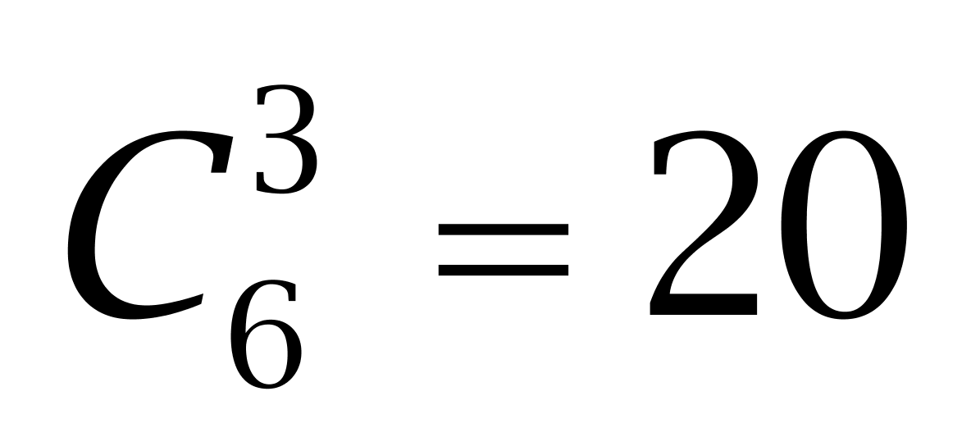种。因此本题选C。
【来源】 2014年甘肃公务员考试《行测》真题第52题,2014年四川公务员考试《行测》真题（下半年）第47题,2014年河南公务员考试《行测》真题第56题,2017年7月辽宁本溪事业单位招聘考试《职业倾向能力测验》真题第57题

第53题
【知识点】 分段计费
【答案】 B
【解析】 本题为费用问题。
若甲乙都不超过10件，则费用差值应该是5的倍数，显然差值为19，不满足；
若甲乙都超过10件，则费用差值应该是3的倍数，显然差值为19，不满足。
因此得到甲购买超过了10件，乙购买不足10件。设甲的商品数为（10+x）件，乙的商品数为y件，则甲的花费为10×5+3x=50+3x；乙的花费为5y，根据甲比乙多19元可列方程：50+3x-5y=19，即5y-3x=31，根据尾数特性可知，5y的尾数为0或5，则3x的尾数为9或4，则x取3、8、13、18、23、28….之类的数据；根据y≤10，即(31+3x)/5≤10，解得x≤6，二者结合可知x=3，y=8，即甲购买了10+x=10+3=13件，乙购买了8件，总共购买13+8=21件，因此本题选B。
【来源】 2014年甘肃公务员考试《行测》真题第53题,2014年四川公务员考试《行测》真题（下半年）第46题,2014年河南公务员考试《行测》真题第54题

第54题
【知识点】 平面几何
【答案】 C
【解析】 本题为几何问题。面积为625，则推出边长为25。如图所示：假设该正方形的一条边被分为m份，相邻边被分为n份，则小菜园被分为m×n个面积相等的部分。进而可以得到：25（m－1）＋25（n－1）＝100，即m＋n＝6，只有当m＝n＝3的时候，m×n的结果最大，且m×n＝9个部分。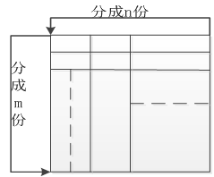因此本题选C。
【来源】 2014年甘肃公务员考试《行测》真题第54题,2014年四川公务员考试《行测》真题（下半年）第48题,2014年河南公务员考试《行测》真题第53题

第55题
【知识点】 基本方程（组）
【答案】 A
【解析】 本题为基本方程问题，设共售车票x，根据一号&quot;以外”卖出746张，可知一号窗口售出x-746，同理可得，二、三号窗口售出x-726、x-700，则，解得x=1086张。因此本题选A。
解法二：
设三个窗口分别卖出x、y、z张，可得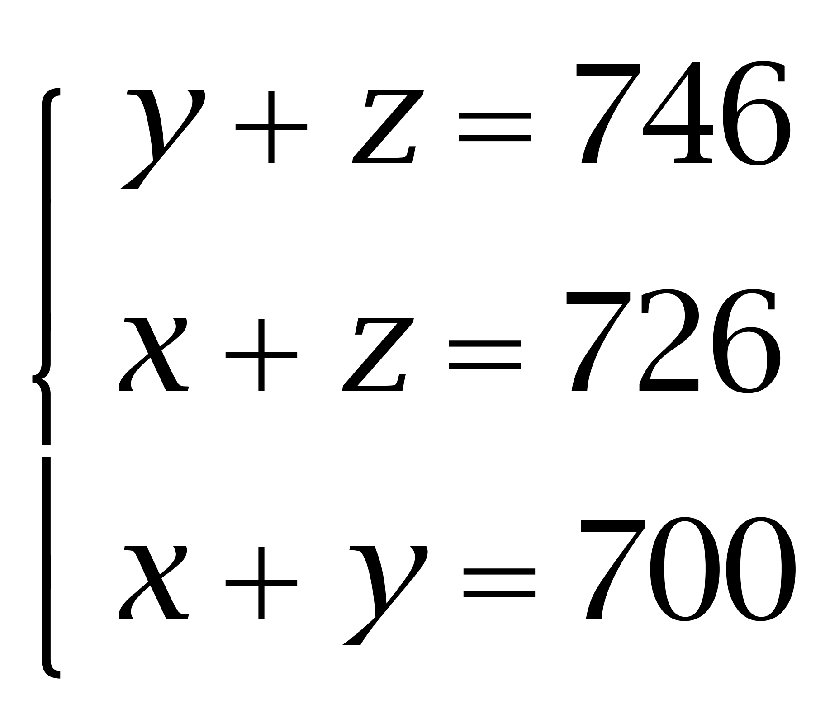，三式相加可得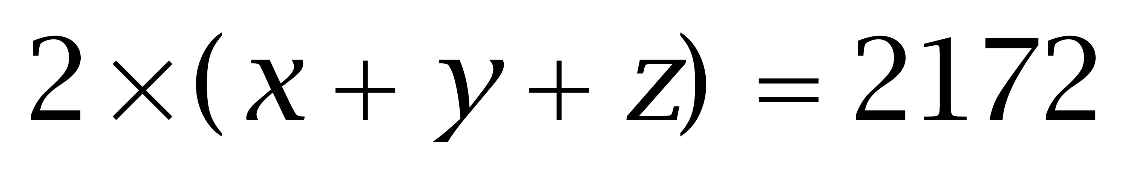，即x+y+z=1086张。因此本题选A。
【来源】 2014年甘肃公务员考试《行测》真题第55题,2014年河南公务员考试《行测》真题第52题

第56题
【知识点】 基本方程（组）
【答案】 A
【解析】 本题为基础计算，根据是3倍，设原来黑子有x颗，则白子为3x。设拿了n次，根据是9倍，可得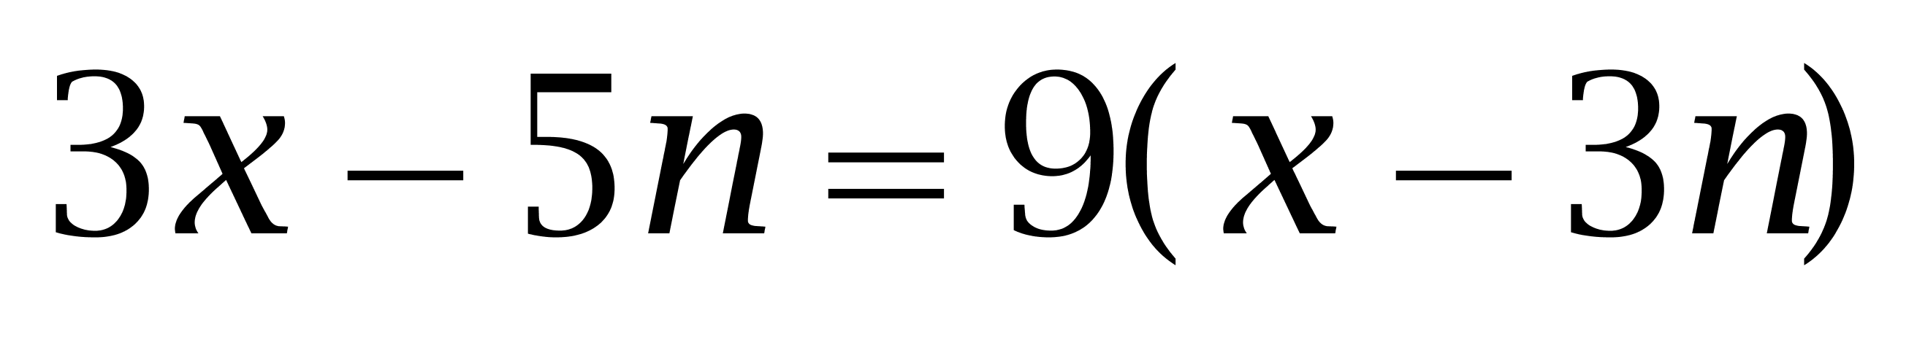，化简得3x=11n。要使白子3x最少，且为整数，应使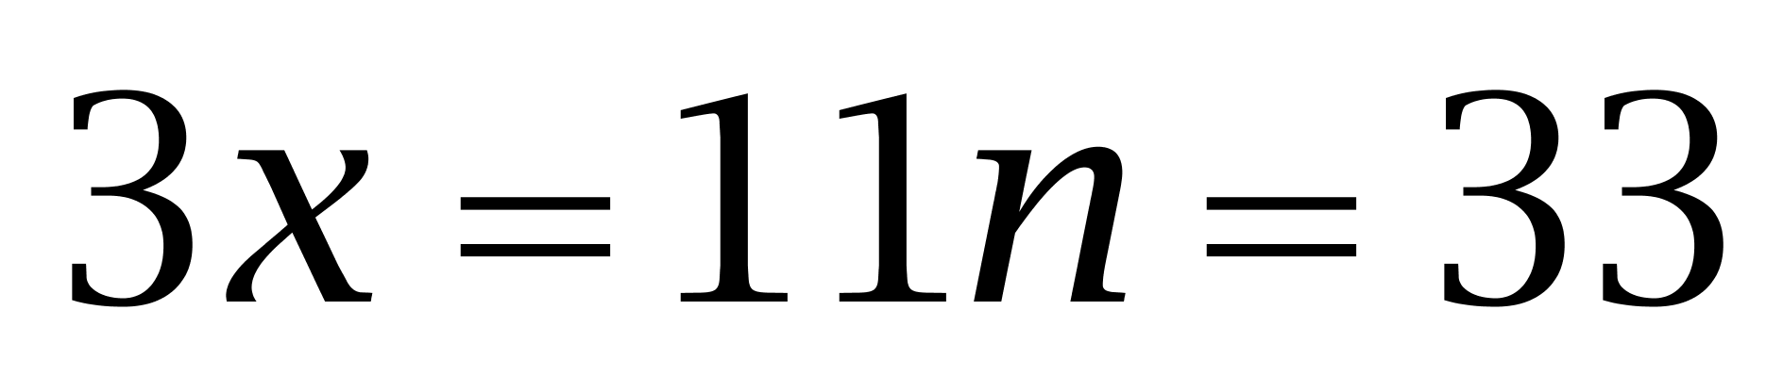（3和11的最小公倍数），即白子最少为33颗。因此本题选A。
【来源】 2014年甘肃公务员考试《行测》真题第56题,2014年河南公务员考试《行测》真题第58题

第57题
【知识点】 等可能性事件概率
【答案】 B
【解析】 本题为概率问题。5人中选出3人的情况种数为C(5,3)=10，恰有1人精通德语的有C(2,1)×C(3,2)=6，从而概率为6÷10＝0.6，因此本题选B。
【来源】 2014年甘肃公务员考试《行测》真题第57题,2014年四川公务员考试《行测》真题（下半年）第49题,2014年河南公务员考试《行测》真题第55题,今日作业-数量10-概率、数列等问题第13题

第58题
【知识点】 平面几何
【答案】 C
【解析】 本题为几何问题，根据甲、乙面积之比是15:7，赋值甲、乙的面积分别为15和7。如图连接AC，根据E为AD&quot;中点”知，△CAE和△CDE等底、等高，则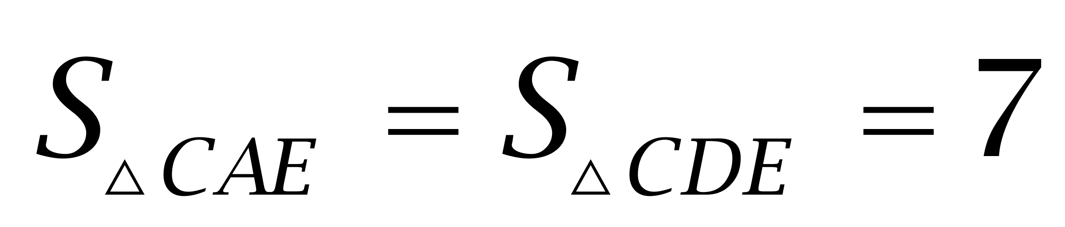，故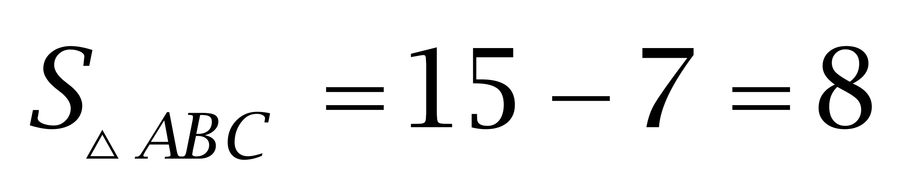，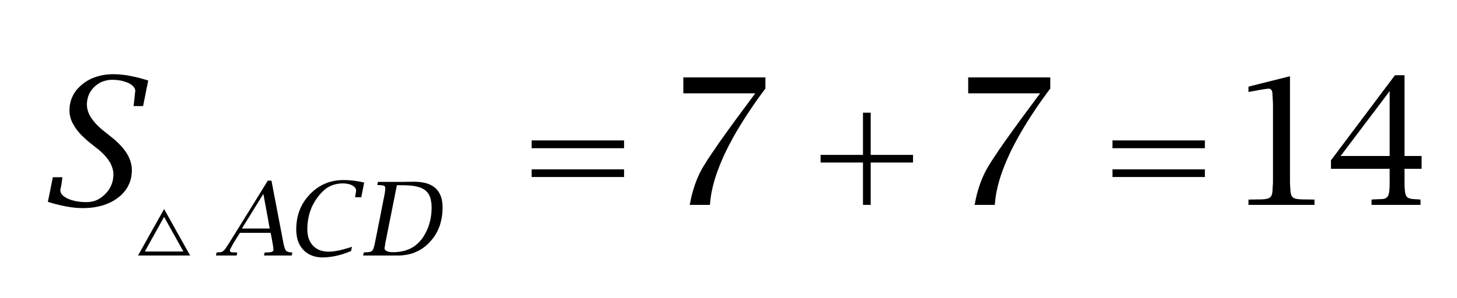。，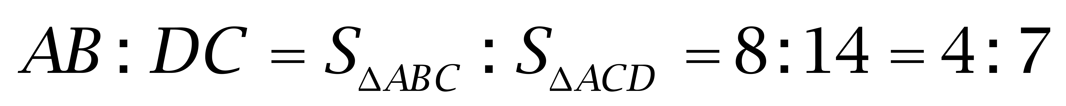（△ABC和<△ACD等高，底边与面积成正比）。因此本题选C。
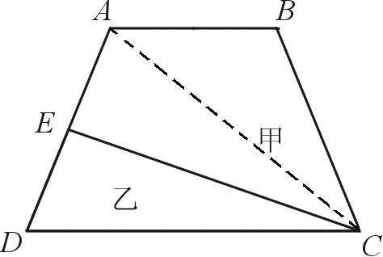
解法二：
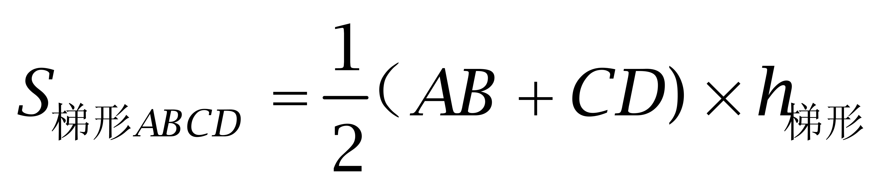，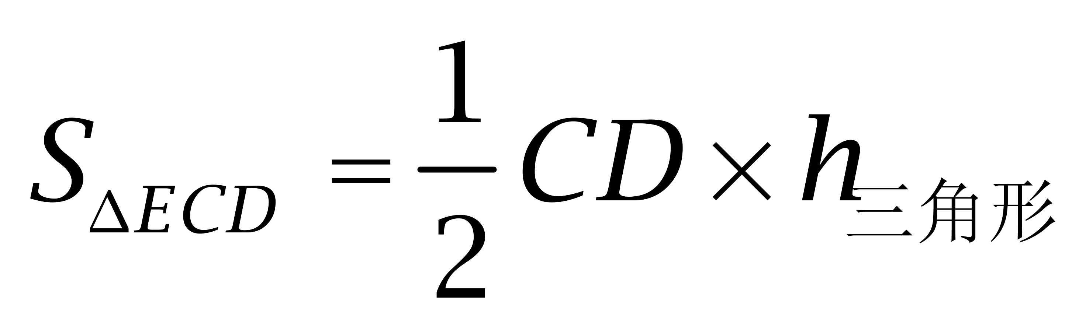，由E为AD中点知，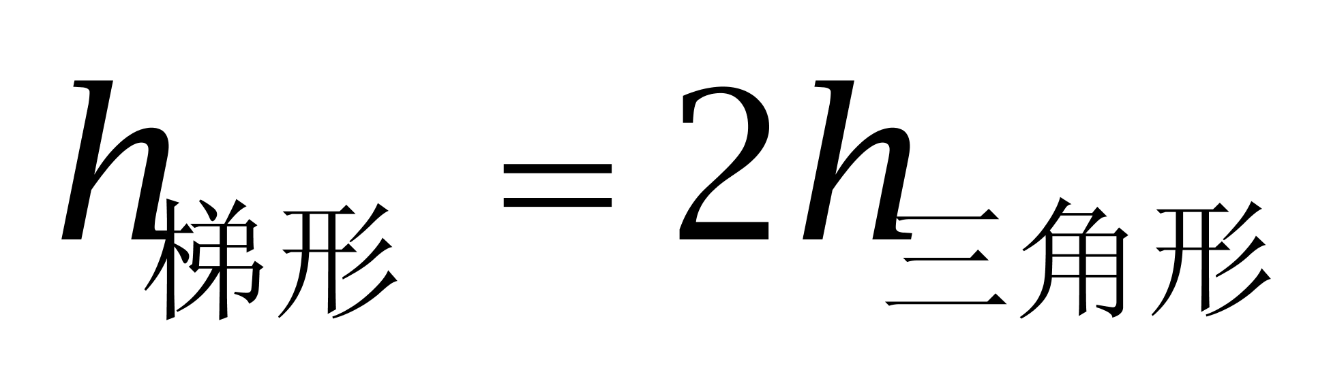，则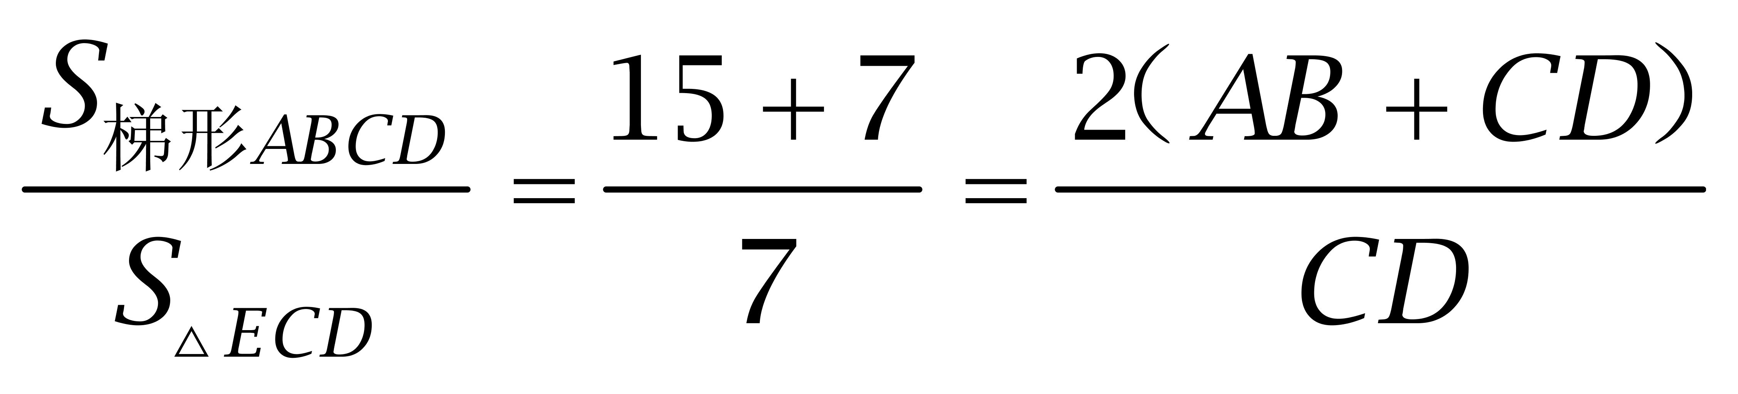，化简可知，AB:CD=4:7。因此本题选C。
【来源】 2014年甘肃公务员考试《行测》真题第58题,2014年四川公务员考试《行测》真题（下半年）第50题,2014年河南公务员考试《行测》真题第60题

第59题
【知识点】 工程方程类
【答案】 D
【解析】 本题为工程问题。
赋值每人的工作效率为1，设该组工人总数为2x，则A列火车的工作量为：2.5×2x＋1.5x＝6.5x，B火车的工作量为1.5x＋14，由题干可知A列火车的工作量是B列火车的2倍，即6.5x＝2(1.5x＋14)，解得x＝8，即该组总工人数为2x=16人，因此本题选D。
【来源】 5.17今日作业第17题,08.09今日作业-数量关系第16题,2014年甘肃公务员考试《行测》真题第59题,2014年河南公务员考试《行测》真题第62题,2.28今日作业-数量关系第16题,6.13今日作业-数量关系第16题,09.05今日作业-数量关系第16题

第60题
【知识点】 立体几何
【答案】 B
【解析】 本题为几何问题，设最初甲的水位为x，由甲比乙&quot;高”5厘米知，乙为x-5，根据乙杯&quot;上升”5厘米得，此时乙为x-5+5=x，同理可得，此时甲为x-10。前后比较可知，乙上升5厘米，甲下降10厘米。故甲、乙底面积之比为1:2（体积相同，高度和底面积成反比）。因此本题选B。
解法二：
加入石头后，当乙涨了5厘米，到了甲原先的水位，则甲原先的水位（有石头）比甲现在的水位（没有石头）高了10厘米，故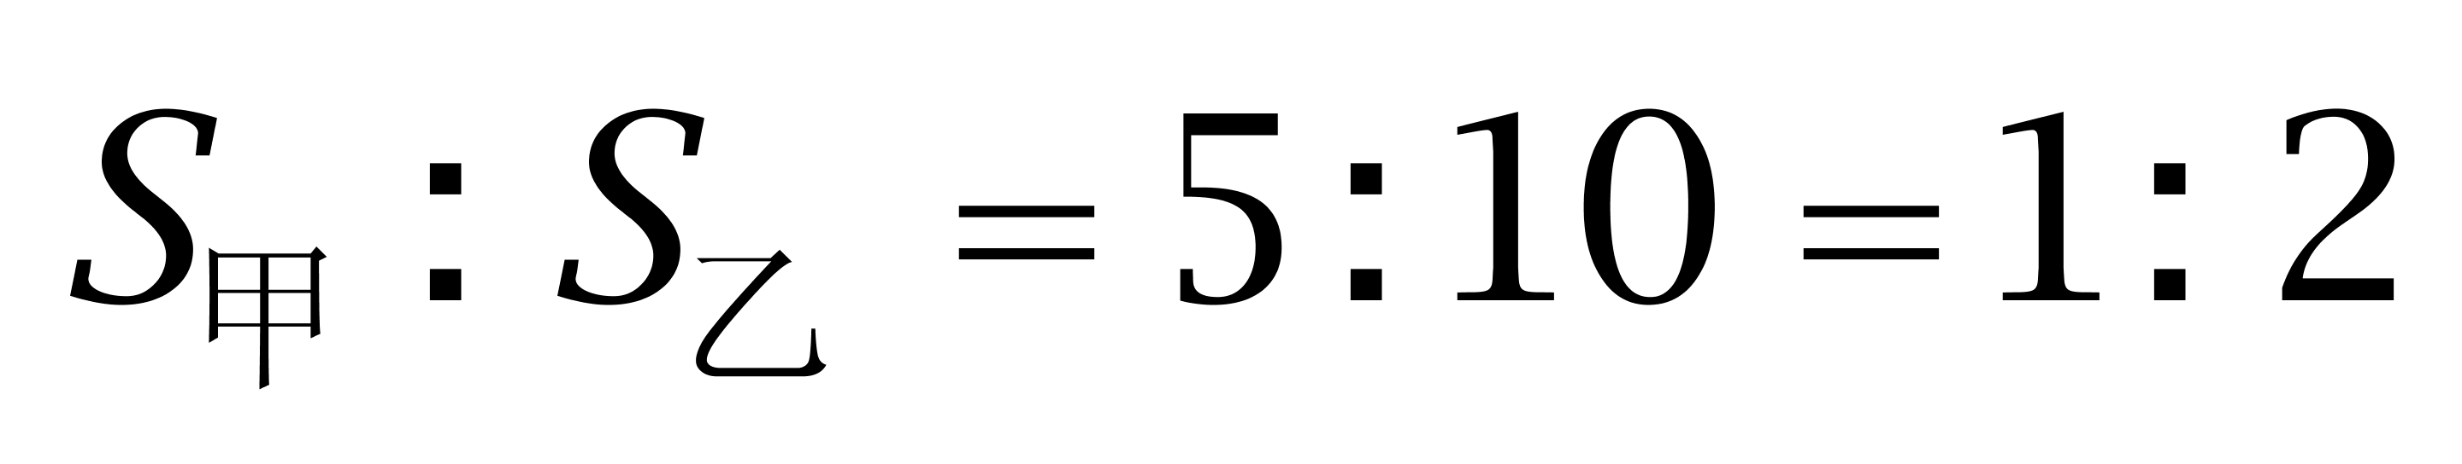（体积相同，高度和底面积成反比）。因此本题选B。
【来源】 专项模考-数量（四）第22题,2014年甘肃公务员考试《行测》真题第60题,2014年四川公务员考试《行测》真题（下半年）第51题,2014年河南公务员考试《行测》真题第59题,专项模考-数量（四）第22题

第61题
【知识点】 基本方程（组）
【答案】 D
【解析】 本题为基本方程问题。
方法一：设小明有x本，小强有y本，若小明给小军3本课外书，则两人购买的课外书一样多，则小军有x-6本。通过小明和小强的购买课外书数量总和比小军的3倍多4本，可得x+y=3(x-6)+4...①；根据小明和小军购买的课外书数量总和比小强的2倍少2本，可得x+(x-6)=2y-2...②，联立①②方程，解得x=12。因此本题选D。
方法二：设小明、小强、小军分别有x、y、z本，可得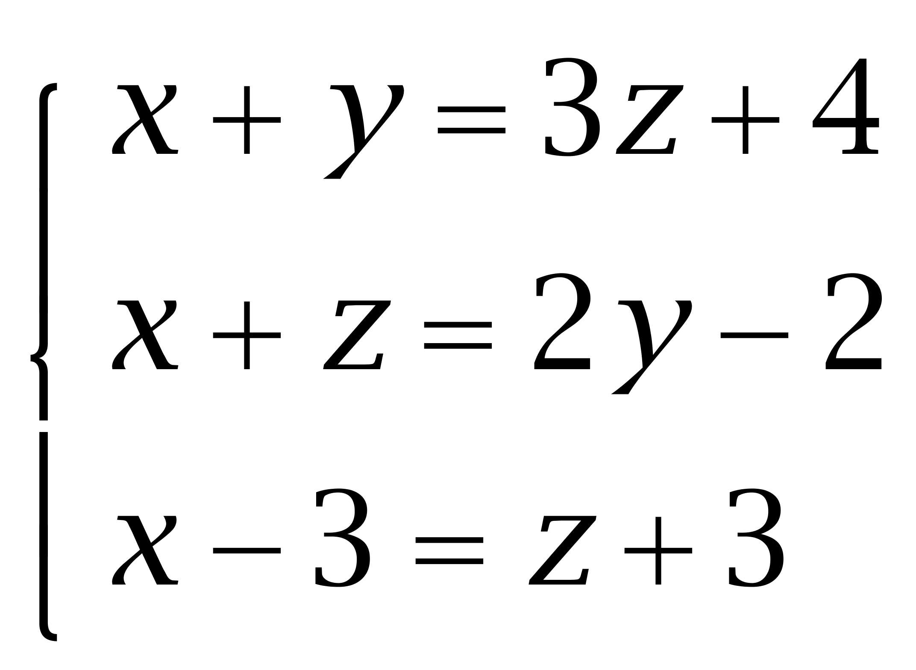，解得x=12本。因此本题选D。
【来源】 2014年甘肃公务员考试《行测》真题第61题,2014年河南公务员考试《行测》真题第57题

第62题
【知识点】 基础行程
【答案】 C
【解析】 本题为行程问题。
如果车速提高20%，则提速前后速度比为5:6，路程相同，速度和时间成反比，所以时间比为6:5，省1份的时间，比原定时间提前1小时，1份对应1小时，所以原计划的时间为6×1=6小时=360分钟。如果按原速度行驶120千米后再将车速提高到25％，则提速后速度比为4:5，路程相同，速度和时间成反比，所以时间比为5:4，省1份的时间，比原定时间提前40分钟，1份对应40分钟，所以原计划的时间为5×40=200分钟。由于全程计划360分钟，故原速行驶120千米需要360-200=160分钟=8/3小时，故原速度为120÷8/3=45。按原速度行驶全程需用时6小时，故总路程为6×45=270千米。因此，本题选C。
【来源】 2014年甘肃公务员考试《行测》真题第62题,2014年四川公务员考试《行测》真题（下半年）第53题,2014年河南公务员考试《行测》真题第64题

第63题
【知识点】 给定时间类
【答案】 A
【解析】 本题为工程问题，由8天&quot;完成”、7天&quot;完成”，赋值工作总量为56（8和7的公倍数），可得A、B效率之和为56÷8=7，
A、C或B、D效率之和为56÷7=8，故C、D效率之和为，因此C、D合作需要56/9天，比A、B合作提前8-56/9=16/9天&quot;完成”。因此本题选A。
【来源】 2014年甘肃公务员考试《行测》真题第63题,2014年四川公务员考试《行测》真题（下半年）第52题,2014年河南公务员考试《行测》真题第61题

第64题
【知识点】 其他趣味杂题
【答案】 C
【解析】 本题为趣味杂题。名次之和为300，即1+2+3+…+N=300，根据等差数列求和公式可以解出N=24，即总人数为24人。设销售部门、售后服务部门和技术部门参赛者人数分别为N1、N2、N3，根据销售部门、售后服务部门和技术部门参赛者获得的名次平均数分别为11.3、10.4和9.2，则销售部门、售后服务部门和技术部门参赛者名次总和分别为11.3×N1，10.4×N2，9.2×N3，它们一定是整数，所以N1只能是10、20，N2只能是5、10、15、20，N3只能是5、10、15、20，在考虑到所有部门参赛总人数为24人，所以N1=10，N2=5，N3=5，这三个部门参赛总人数为20人，名次总和为11.3×N1+10.4×N2+9.2×N3=113+52+46=211，所以其他部门参赛总人数为4人，名次总和为89，要其中一人名次最高，那么只要其他3人名次最低，分别为24、23、22，所以该参赛者名次最高为89-（24+23+22）=20，因此本题选C。
【来源】 2014年甘肃公务员考试《行测》真题第64题,2014年四川公务员考试《行测》真题（下半年）第55题,2014年河南公务员考试《行测》真题第65题

第65题
【知识点】 日期推断
【答案】 A
【解析】 本题为日期推断问题。1）根据题意知与张先生过生日的月相邻的三个月中一共有12个星期五；2）闰年中相邻三个月的总天数可能是92天（例：3、4、5月）、91天（例：1、2、3月）、90（只有2、3、4月）三种可能，91÷7＝13周，即一定有13个周五，不满足题意。因此这三个月的总天数一定是90天，即为2、3、4月，且90÷7＝12……6，余下的6天中没有周五，可以推出5月1日（第91天）一定是第13个星期五。3）5月1日为星期五，5月有31天， 31÷7＝4……3，所以6月1日为星期一，因此本题选A。
【来源】 5.24今日作业-数量关系第9题,08.16今日作业-数量关系第9题,2014年甘肃公务员考试《行测》真题第65题,2014年四川公务员考试《行测》真题（下半年）第54题,2014年河南公务员考试《行测》真题第63题,3.06今日作业-数量关系第9题,6.19今日作业-数量关系第9题,今日作业-数量8-周期、指数、函数图像等问题第7题,2018年内蒙古自治区公安机关留置看护监管机构考试《行政职业能力测验》真题第38题,2016年2月新疆库尔勒市事业单位考试《行政职业能力测验》真题第51题

第66题
【知识点】 数量类
【答案】 D
【解析】 本题属于数量类，主要考查形。
题干图形中，字母黑点个数依次为0、1、2、3，应选择有4个黑点的图形。
因此本题选D。
【来源】 2014年甘肃公务员考试《行测》真题第66题,2014年河南公务员考试《行测》真题第70题

第67题
【知识点】 位置类
【答案】 B
【解析】 本题属于位置类，主要考查平移。
题干图形分为2组，前3个图形一组，后3个图形一组。
第一组图形中，上半部分图形每次向右平移半格，下半部分图形每次向左平移半格；
第二组图形中，上半部分图形每次向左平移半格，下半部分图形每次向右平移半格。
因此本题选B。
【来源】 2014年甘肃公务员考试《行测》真题第67题,2014年四川公务员考试《行测》真题（下半年）第56题

第68题
【知识点】 数量类
【答案】 A
【解析】 本题属于数量类，主要考查面数量。
题干图形均含有6个面。
因此本题选A。
【来源】 2014年甘肃公务员考试《行测》真题第68题,2014年四川公务员考试《行测》真题（下半年）第58题

第69题
【知识点】 数量类
【答案】 D
【解析】 本题属于数量类，主要考查素数量。
第一组图形中，小方块的个数依次为5、3、2，5-3=2，呈减法运算规律；
第二组图形中，小圆圈的个数依次为6、4，6-4=2，应选有2个小圆圈的图形。
因此本题选D。
【来源】 2014年甘肃公务员考试《行测》真题第69题,2014年河南公务员考试《行测》真题第67题

第70题
【知识点】 位置类
【答案】 C
【解析】 本题属于位置类，主要考查平移。
观察题干，第一个图形第二行第三行图形位置移动到第二个图形第一行第二行图形，依次类推，后一个图形第一行第二行图形都是前一个图形第二行第三行图形移动过来的。
图形示意如下：
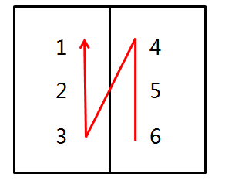
因此本题选C。
【来源】 2014年甘肃公务员考试《行测》真题第70题,2014年四川公务员考试《行测》真题（下半年）第59题,2014年河南公务员考试《行测》真题第69题

第71题
【知识点】 位置类
【答案】 B
【解析】 本题属于位置类，主要考查位置互换。
图1到图2，在线1上的两个三角形互换；
图2到图3，在线2上的两个三角形互换；
图3到图4，在线3上的两个三角形互换。
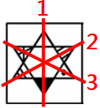
（线1、线2、线3如上图所示）
因此本题选B。
【来源】 2014年甘肃公务员考试《行测》真题第71题,2014年四川公务员考试《行测》真题（下半年）第57题,2014年河南公务员考试《行测》真题第71题

第72题
【知识点】 位置类
【答案】 D
【解析】 本题属于位置类，主要考查形形关系。
题干图形均含有2个图形，1白1黑，排除B、C项。
第一行中两个图形的静态位置关系是：外离、交点型相交（只有一个交点，类似于相切）、交面型相交；
第二行中两个图形的静态位置关系是：交点型相交、交面型相交、外离；
第三行中两个图形的静态位置是：交面型相交、外离，应选择交点型相交的图形，排除A项。
因此本题选D。
【来源】 2014年甘肃公务员考试《行测》真题第72题,2014年河南公务员考试《行测》真题第73题

第73题
【知识点】 样式类
【答案】 A
【解析】 本题属于样式类，主要考查样式遍历。
题干每个图形均分为左上、右上、左下、右下四个位置。
以行为单位，3种元素分别填满上述4个位置。
第三行图形每个位置元素的全集均为“六角星、直角扇形和凹五边形”。
左上角缺少凹五边形，右上角缺少直角扇形，左下角缺少六角星，右下角缺少凹五边形。
因此本题选A。

【来源】 2014年甘肃公务员考试《行测》真题第73题,2014年河南公务员考试《行测》真题第72题,专项模考-判断（三）第15题

第74题
【知识点】 重构类
【答案】 B
【解析】 本题属于重构类，主要考查平面拼合。
可以利用平行等长消去法得到答案。
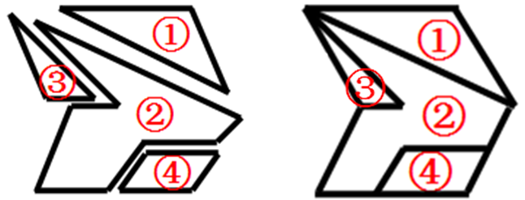
因此本题选B。

【来源】 2014年甘肃公务员考试《行测》真题第74题,2014年四川公务员考试《行测》真题（下半年）第61题,2014年河南公务员考试《行测》真题第75题

第75题
【知识点】 重构类
【答案】 A
【解析】 本题属于重构类，主要考查平面展开图（八面体）。
题干图形中，4个“黑三角面”之间最多有1条交线，4个“白三角面”之间也最多有1条交线。
A项：描点描线均无矛盾，可以折成；
B项：使用描线法，展开图中“倒三角面”与“横线面”的交线在横线面底边，而立体图中“倒三角面”与“横线面”的交线在横线面侧边，排除；
C项：使用描点法，展开图中两个“顶黑三角面”顶点不重合，而立体图中两个“顶黑三角面”顶点重合，排除；
D项：使用描线法，展开图中“倒三角面”与“横线面”的交线在横线面底边，而立体图中“倒三角面”与“横线面”的交线在横线面侧边，排除。
因此本题选A。

图形示意如下：
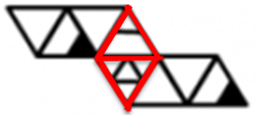
【来源】 2014年甘肃公务员考试《行测》真题第75题,2014年四川公务员考试《行测》真题（下半年）第60题,2014年河南公务员考试《行测》真题第74题

第76题
【知识点】 多定义
【答案】 D
【解析】 本题属于多定义，主要考查“辨析型”中选是的题目。
创造想象：不根据现成的描述，在大脑中独立产生新形象。
再造想象：根据别人的描述或图样，在头脑中形成新形象。
A项：“故地重游，脑海中浮现往事”，并非“在大脑中独立产生新形象”，不属于创造想象，排除。
B项：“根据受害者描述画出犯罪嫌疑人的肖像”，并非“在大脑中独立产生新形象”，不属于创造想象，排除。
C项：“听评书仿佛身临其境”是“根据现成的描述”，不属于创造想象，排除。
D项：“科幻小说的创作”属于“不根据现成的描述”，“描绘未来人类在月球上的生活图景”，属于“在大脑中独立地产生新形象”，属于创造想象，当选。
因此本题选D。
【来源】 2014年甘肃公务员考试《行测》真题第76题,2014年四川公务员考试《行测》真题（下半年）第63题,2014年河南公务员考试《行测》真题第77题,2018年江苏省无锡市宜兴事业单位公开招聘工作人员《行政职业能力测试》第69题

第77题
【知识点】 单定义
【答案】 C
【解析】 本题属于单定义中的要件型，主要考查“方式”这一个要件。
环境保护的经济政策的方式是：运用各种有效经济手段引导和促进环境保护。
A项：通过交通税费的征收与管理，发展有益于环保的交通方式，体现了运用税收手段引导和促进环境保护，符合定义，排除。
B项：增加对资源综合利用企业的信贷投入，体现了运用信贷手段引导和促进环境保护，符合定义，排除。
C项：规定进入园区的企业注册资金的最低限度，并非运用经济手段，也未体现出引导和促进环境保护，不符合定义，当选。
D项：取消其当年申请环保专项资金的资格，体现了运用财政补贴的手段引导和促进环境保护，符合定义，排除。
因此本题选C。
【来源】 2014年甘肃公务员考试《行测》真题第77题,2014年四川公务员考试《行测》真题（下半年）第62题,2014年河南公务员考试《行测》真题第76题,2017年1月7日黑龙江省绥化市社区大学生考试《行政职业能力测试》真题第88题

第78题
【知识点】 单定义
【答案】 D
【解析】 本题属于单定义中的要件型，主要考查“属”这一个要件。
延伸产品的属是：购买产品时，附带获得的各种利益。
A项：购买电器享受九折优惠，并非“附带获得的利益”，不符合定义，排除。
B项：购买服饰满300元减100元，并非“附带获得的利益”，不符合定义，排除。
C项：在推出游戏后，又推出其升级版，并非“附带获得的利益”，不符合定义，排除。
D项：购买汽车享受三年质保是一种保证，属于“附带获得的利益”，符合定义，当选。
因此本题选D。
【来源】 2014年甘肃公务员考试《行测》真题第78题,2014年四川公务员考试《行测》真题（下半年）第65题,2014年河南公务员考试《行测》真题第80题

第79题
【知识点】 单定义
【答案】 B
【解析】 本题属于单定义中的要件型，主要考查“客体”这一个要件。
系谱的客体是“各类生物间的进化历程”。
A项中“人类与动植物相互依存”未体现进化进程，C项中“人类的发展起源”只涉及人类，D项中“李氏家族的发展变迁”只涉及人类，均未体现“各类生物间的进化历程”，不符合定义，排除。
B项：“从鱼类演化到两栖类，然后分化出哺乳类和鸟类，哺乳类再进化为高等智慧动物”，体现了“各类生物间的进化历程”，符合定义，当选。
因此本题选B。
【来源】 2014年甘肃公务员考试《行测》真题第79题,2014年四川公务员考试《行测》真题（下半年）第64题,2014年河南公务员考试《行测》真题第79题

第80题
【知识点】 单定义
【答案】 A
【解析】 本题属于单定义中的要件型，主要考查“主体”这一个要件。
大众传播的主体是“专业化的媒介组织”。
A项：“某市政府网站”不属于“专业化的媒介组织”，不符合定义，当选。
B项中的“某报纸”，C项中的“某电台”，D项中的“某新闻频道”均属于“专业化的媒介组织”，符合定义，排除。
因此本题选A。
【来源】 2014年甘肃公务员考试《行测》真题第80题,2014年四川公务员考试《行测》真题（下半年）第67题,2014年河南公务员考试《行测》真题第78题,2017年1月7日黑龙江省绥化市社区大学生考试《行政职业能力测试》真题第89题

第81题
【知识点】 多定义
【答案】 D
【解析】 本题属于多定义，主要考查“辨析型”中选是的题目。
第三方惩罚是指：第三方虽然没有受到违规行为的直接损害，却愿意付出代价来惩罚违反社会准则的人。
A项：“得道多助，失道寡助”，是指站在正义、仁义方面，会得到多数人的支持帮助，违背道义、仁义，必然陷于孤立，体现的是自己的情况，未体现“第三方”，不符合定义，排除。
B项：“人若犯我，我必犯人”，是指别人如果侵犯了我，我必定会还击，体现的是自己与他人的关系，未体现“第三方”，不符合定义，排除。
C项：“以牙还牙，以眼还眼”，是指对方使用什么手段攻击，就用什么手段进行回击，体现的是自己与他人的关系，未体现“第三方”，不符合定义，排除。
D项：“路见不平，拔刀相助”，是指在路上遇见欺负人的事情，就挺身而出帮助受害的一方，体现出“第三方（自己相对于欺负方和被欺负方这两方，挺身而出的属于第三方）没有受到违规行为的直接损害”，“付出代价来惩罚违反社会准则的人”，符合定义，当选。
因此本题选D。
【来源】 2014年甘肃公务员考试《行测》真题第81题,2014年四川公务员考试《行测》真题（下半年）第66题,2014年河南公务员考试《行测》真题第81题

第82题
【知识点】 单定义
【答案】 B
【解析】 本题属于单定义中的脉络型，主要考查“逻辑学”相关的知识。
二难判断的关键要件是：（1）两个假言判断和一个选言判断；（2）运用选言判断来肯定或否定假言判断。
A项：通过两个假言判断（如果…）和一个选言判断（…或者…），得出结果（所以…），体现出“运用选言判断来肯定或否定假言判断”，符合定义，排除。
B项：通过两个假言判断（如果…），得出结果（所以…），且结果也是假言判断，未体现出“选言判断”，不符合定义，当选。
C项：通过两个假言判断（如果…）和一个选言判断（…或者…），得出结果（所以…），体现出“运用选言判断来肯定或否定假言判断”，符合定义，排除。
D项：通过两个假言判断（如果…）和一个选言判断（…或者…），得出结果（所以…），体现出“运用选言判断来肯定或否定假言判断”，符合定义，排除。
因此本题选B。
【来源】 2014年甘肃公务员考试《行测》真题第82题,2014年四川公务员考试《行测》真题（下半年）第68题,2014年河南公务员考试《行测》真题第82题

第83题
【知识点】 多定义
【答案】 D
【解析】 本题属于多定义，主要考查“辨析型”中选是的题目。
行政诉讼第三人是指：“同提起诉讼的行政行为有利害关系”，因而“参加到他人正在进行的行政诉讼中的公民、法人和其他组织。”
A项：交警队队长作为交警队的负责人，直接参与诉讼，不属于“参加到他人正在进行的行政诉讼中的公民、法人和其他组织”，说法错误，排除。
B项：甲为了躲避乙而将丙碰伤，丙将甲告上法庭，其中未涉及行政行为，说法错误，排除。
C项：饭店老板作为饭店的负责人，直接参与诉讼，不属于“参加到他人正在进行的行政诉讼中的公民、法人和其他组织”，说法错误，排除。
D项：甲将乙打伤，甲对公安局的处罚决定不服提起诉讼，乙属于“同提起诉讼的行政行为有利害关系”，并且是参加到甲正在进行的行政诉讼中的公民，说法正确，当选。
因此本题选D。
【来源】 2014年甘肃公务员考试《行测》真题第83题,2014年四川公务员考试《行测》真题（下半年）第71题,2014年河南公务员考试《行测》真题第85题,2017年1月7日黑龙江省绥化市社区大学生考试《行政职业能力测试》真题第90题,2015年四川省甘孜藏族自治州事业单位考试《职业能力倾向测验》第64题

第84题
【知识点】 单定义
【答案】 C
【解析】 本题属于单定义中的要件型，主要考查“结果”这一个要件。
涵化的结果是：导致原有文化发生变迁。
A项：英国将其法治文化和政治体系推行到自己的殖民地，导致殖民地的原有文化发生变迁，符合定义，排除。
B项：牛仔裤风靡世界，导致不穿牛仔裤地区的原有文化发生变迁，符合定义，排除。
C项：外国人来中国学习汉语，并未体现“导致原有文化发生变迁”，不符合定义，当选。
D项：英国受罗马帝国的统治及罗马天主教的影响，在英语词汇中出现大量拉丁语词，体现出“导致原有文化发生变迁”，符合定义，排除。
因此本题选C。
【来源】 2014年甘肃公务员考试《行测》真题第84题,2014年四川公务员考试《行测》真题（下半年）第70题,2014年河南公务员考试《行测》真题第84题

第85题
【知识点】 单定义
【答案】 B
【解析】 本题属于单定义中的脉络型，主要考查“经济学”相关的知识。
政府向社会组织购买服务的关键信息是：（1）政府把一部分公共服务和社会管理事项，交由具备条件的社会组织承担；（2）向社会组织支付费用。
A项：某街道面向辖区招募志愿者，协助当地司法机关的工作，未体现（1）交由具备条件的社会组织承担，也未体现（2）向社会组织支付费用，不符合定义，排除。
B项：某市交管部门租用电信公司的短信平台给市民发送提醒短信，体现出（1）政府把一部分公共服务和社会管理事项，交由具备条件的社会组织承担和（2）向社会组织支付费用，符合定义，当选。
C项：某市教委建立的公益网站，一家教育机构出资赞助扩大其规模，未体现（2）向社会组织支付费用，不符合定义，排除。
D项：国家委托中储粮总公司组织国有粮库对稻农实行敞开收购，未体现（2）向社会组织支付费用，不符合定义，排除。
因此本题选B。
【来源】 2014年甘肃公务员考试《行测》真题第85题,2014年四川公务员考试《行测》真题（下半年）第69题,2014年河南公务员考试《行测》真题第83题

第86题
【知识点】 映射类
【答案】 B
【解析】 本题属于映射类，主要考查顺承关系。
先报警后救援，二者属于时间顺承对应关系，且二者主体不同。
A项：先毕业后就业，但二者主体相同，排除；
B项：先违章后罚款，二者属于时间顺承对应关系，且二者主体不同，与题干逻辑关系一致，符合；
C项：先住院后手术，但词语顺序与题干不一致，排除；
D项：先生产后消费，但词语顺序与题干不一致，排除。
因此本题选B。
【来源】 2014年甘肃公务员考试《行测》真题第86题,2014年四川公务员考试《行测》真题（下半年）第72题,2014年河南公务员考试《行测》真题第86题

第87题
【知识点】 集合类
【答案】 A
【解析】 本题属于集合类，主要考查种属关系。
珠海属于经济特区，二者属于种属关系。
A项：陶笛属于乐器的种，属于种属关系，当选；
B项：黄岩岛属于中沙群岛，不属于南沙群岛，排除；
C项：蝙蝠属于兽类，不属于飞禽，排除；
D项：航空母舰是海军的作战武器，属于对应关系，排除。
因此本题选A。
【来源】 2014年甘肃公务员考试《行测》真题第87题,2014年四川公务员考试《行测》真题（下半年）第73题,2014年河南公务员考试《行测》真题第87题,2019年7月14日河北省沧州市运河区人力资源和社会保障局笔试《职业能力倾向测验第32题

第88题
【知识点】 映射类
【答案】 A
【解析】 本题属于复合类，主要考查动宾关系和“活动-目的”对应。
题干：“铭记”“历史”属于动宾关系，“铭记”“历史”是“展览”的目的，属于“活动-目的”对应。
A项：“庆祝”“节日”属于动宾关系，“庆祝”“节日”是“晚会”的目的，与题干逻辑相似；
B项：“告知”与“结果”属于动宾关系，但“告知”“结果”并非是“处分”的目的，排除；
C项：“口碑”“推广”是偏正关系，“推广”“口碑”不搭配，并非动宾关系，应为“推广产品”或“推广品牌”，排除；
D项：“阅读”“文献”属于动宾关系，但“阅读”“文献”是“研究”的方法，并非目的，排除。
因此本题选A。
【来源】 2014年甘肃公务员考试《行测》真题第88题,2014年四川公务员考试《行测》真题（下半年）第74题,2014年河南公务员考试《行测》真题第89题,2019年11月30日福建省三明市将乐县国有企业招聘考试《综合基础知识》精选真题第38题

第89题
【知识点】 集合类
【答案】 D
【解析】 本题属于集合类，主要考查功能反对关系。
杂货店、百货公司、电子商城均是为了购物，具有时间先后顺序。
A项：玉石属于宝石，属于种属关系，排除；
B项：快餐店属于餐馆，属于种属关系，排除；
C项：钢笔、铅笔、圆珠笔均是为了写字，但没有时间先后顺序，排除；
D项：白炽灯、节能灯、LED灯均是为了照明，具有时间先后顺序，当选。
因此本题选D。
【来源】 专项模考-判断（三）第27题,2014年甘肃公务员考试《行测》真题第89题,2014年四川公务员考试《行测》真题（下半年）第75题,2014年河南公务员考试《行测》真题第88题

第90题
【知识点】 语义类
【答案】 B
【解析】 本题属于语义类，主要考查比喻义关系。
他人和镜子均具有使我们认识自己的特质，从而明得失。
A项：历史中的教训和好的经验可以使人知兴替，排除；
B项：法律和准绳都可以圈定范围，使我们辩别是非，当选；
C项：国法和家规属于惩罚的两种依据，排除；
D项：清廉和克己奉公均为人民公仆的属性，排除。
因此本题选B。
【来源】 2014年甘肃公务员考试《行测》真题第90题,2014年四川公务员考试《行测》真题（下半年）第76题,2014年河南公务员考试《行测》真题第90题,2019年江苏省盐城市大丰区部分事业单位公开招聘工作人员《综合知识和能力素质》第83题

第91题
【知识点】 论证类
【答案】 D
【解析】 本题属于论证类，主要考查质疑论点。
论点：欣赏音乐可以提高智商，从而促进学习。
A项，无关选项。该项论述的是“学习音乐”，而题干论述的是“欣赏音乐”，论题不一致，排除；
B项，无关选项。该项指出音乐对人格的影响大于智商，说明音乐会影响智商，但无法判断这种影响是积极的还是消极的，排除；
C项，无关选项。该项论述的是“研究音乐”，而题干论述的是”“，论题不一致，排除；
D项，矛盾命题。该项说明欣赏音乐只是短暂的提高智商，并不能真正提高智商，具有削弱作用。
因此本题选D。
【来源】 2014年甘肃公务员考试《行测》真题第91题,2014年四川公务员考试《行测》真题（下半年）第81题,2014年河南公务员考试《行测》真题第95题

第92题
【知识点】 分析推理
【答案】 A
【解析】 本题属于分析推理，主要考查确定信息优先。
①人事部要求丙、丁只能去1人，而D项中两人都去了，排除D；②组织部的要求是：-丁→-戊，等价于：戊→丁，而C项戊去而丁未去，排除C；③办公室要求甲、丙、己必须留下一个，而B项中三人都去了，排除B。
因此本题选A。
【来源】 2014年甘肃公务员考试《行测》真题第92题,2014年四川公务员考试《行测》真题（下半年）第78题,2014年河南公务员考试《行测》真题第92题

第93题
【知识点】 论证类
【答案】 A
【解析】 本题属于论证类，主要考查演绎论证。
论点：现阶段应该暂缓推广生物燃料，限制其使用。
论据：生物燃料可能因其未完全燃烧而转化为乙醛，进而污染空气，这种污染会导致M国每年有1400人早亡。
A项，否定原有论据。该项指出已研制出使生物燃料充分燃烧的新技术，说明题中支撑论点的论据并不成立，具有削弱作用，当选；
B项，无关选项。该项指出其他燃料污染的危害，但无论其他燃料情况如何都与生物燃料无关，排除；
C项，无关选项。该项指出传统燃料污染下降，与生物燃料无关，排除；
D项，无关选项。该项指出5年后的情形，论点讨论的是现阶段的情况，论题不一致，排除。
因此本题选A。
【来源】 2014年甘肃公务员考试《行测》真题第93题,2014年四川公务员考试《行测》真题（下半年）第77题,2014年河南公务员考试《行测》真题第91题

第94题
【知识点】 论证类
【答案】 B
【解析】 本题属于论证类，主要考查演绎论证。
论点：避免让2岁以下的孩子看电视。
论据：过早看电视可能有碍幼儿智力发展。
A项，无关选项。'视力”与论点中的'智力”没有必然联系，论题不一致，排除；
B项，补充前提。该项说明1~2岁是儿童认知形成的重要时期，而智力是各种认知能力的综合，避免2岁以下的孩子看电视，是为了让其更好的形成认知，发展智力，为论点的成立补充了前提，具有加强作用；
C项，无关选项。该项指出过多看电视不利于幼儿观察、触摸真实环境，但与'智力”无必然联系，论题不一致，排除；
D项，无关选项。'减少了和家长的互动”与'智力”无必然联系，论题不一致，排除。
因此本题选B。
【来源】 2014年甘肃公务员考试《行测》真题第94题,2014年河南公务员考试《行测》真题第96题

第95题
【知识点】 论证类
【答案】 C
【解析】 本题属于论证类，主要考查归因比较。
家长观点：学生学习压力大是学校原因；
老师观点：学生学习压力大是家庭原因，不是作业多，而是补习班。
假设：报补习班的本质还是学校的原因。
A项，解释论据。该项指出作业确实不多，肯定了该校老师的解释'学校布置的作业少”，具有加强作用；
B项，不明选项。该项说明作业的多少是基于老师和学生的主观认识，那么事实上是多还是少则不确定，排除；
C项，反向论据。该项指出家长给孩子报补习班的原因是完成老师的作业要求，说明学生压力大根本上还是学校造成的，具有削弱作用；
D项，不明选项。该项指出学生压力大是普遍的社会问题，但是造成这种压力的原因并未提及，所以该校老师的解释是否成立不得而知，排除。
因此本题选C。
【来源】 2014年甘肃公务员考试《行测》真题第95题,2014年四川公务员考试《行测》真题（下半年）第79题,2014年河南公务员考试《行测》真题第93题,2015年云南省丽江市宁蒗县事业单位考试《职业能力倾向测验》真题第84题

第96题
【知识点】 论证类
【答案】 B
【解析】 本题属于论证类，主要考查。
题干论点：越是贫穷的家庭，越有可能孩子体重超标。
A项：无关选项。该项指出到廉价超市购买食材，而廉价超市购物与孩子体重无必然联系，排除；
B项：诠释原因。该项指出贫困家庭日常食用热量高的食品，而高热量食品会导致肥胖，通过做诠释支持上述结论；
C项：不明选项。该项指出贫困家庭和富裕家庭的儿童喜欢的体育项目不同，但无法明确不同的体育项目对体重的影响，排除；
D项：无关选项。该项指出两种家庭的孩子就读学校不同，而读什么学校与孩子体重无必然联系，排除。
因此本题选B。
【来源】 2014年甘肃公务员考试《行测》真题第96题,2014年四川公务员考试《行测》真题（下半年）第80题,2014年河南公务员考试《行测》真题第94题

第97题
【知识点】 原因解释
【答案】 D
【解析】 本题属于论证类，主要考查原因解释。
需要解释的矛盾现象是：当完成一项复杂艰巨的任务时，适当休息可提高工作效率，但某公司应用了这一研究结果后，生产业绩不升反降。
A项，该项说明有些部门的执行出了问题，可能会影响这一研究的应用效果，生产效率可能会下降，可以解释；
B项，该项指出有些员工没有好好工作和休息，可能会影响生产业绩，但无法明确这一现象是出现在研究结果应用之前还是之后，不能解释；
C项，'销售业绩”和'生产业绩”无必然联系，不能解释；
D项，该研究结果适用于复杂任务，而该公司员工的任务是单一机械运作，所以这项研究结果不适合该公司，可以解释。
比较A、D两项，A项是可能性解释，D项是必然性解释，D项强于A项。
因此本题选D。
【来源】 2014年甘肃公务员考试《行测》真题第97题,2014年四川公务员考试《行测》真题（下半年）第83题,2014年河南公务员考试《行测》真题第98题

第98题
【知识点】 论证类
【答案】 C
【解析】 本题属于论证类，主要考查演绎论证。
论据：针对某国男性调查发现，经常食用巧克力比少量食用巧克力的人相比，患中风的风险要低。
论点：经常食用巧克力可降低中风风险。
属于举例归纳论证，，由某国男性对比实验的例子归纳得出题干结论。
A项：转移论题。论述了食用巧克力和血糖之间的关系，论题不一致，排除；
B项：举例论证。论述了女性的调查结果和男性的研究结果基本一致，增加了举例归纳论证的范围，可以支持；
C项：演绎论证。论述了巧克力预防中风的原理，在巧克力和预防中风之间做诠释建立联系，且演绎论证（做诠释）比归纳论证（举例子）强度更强，故比B项更能支持推测；
D项：削弱选项。论述了经常食用巧克力的人也有得中风的，在一定意义上具有削弱作用，排除。
因此本题选C。
【来源】 2014年甘肃公务员考试《行测》真题第98题,2014年四川公务员考试《行测》真题（下半年）第82题,2014年河南公务员考试《行测》真题第97题

第99题
【知识点】 归纳推理
【答案】 B
【解析】 本题属于归纳推理，主要考查语句理解。
A项，题干未提及该市恶性肿瘤的治疗水平，且'最高”过于绝对，无法推出；
B项，由题干'相当于欧美等发达国家和地区的2/3~3/4”，可知该市的发病率和死亡率低于欧美发达国家，可以推出；
C项，题干未提及该市人口死亡的原因，无法推出；
D项，题干未提及该市的治疗水平，且'一定有提高”过于绝对，无法推出。
因此本题选B。
【来源】 2014年甘肃公务员考试《行测》真题第99题,2014年四川公务员考试《行测》真题（下半年）第84题,2014年河南公务员考试《行测》真题第100题

第100题
【知识点】 分析推理
【答案】 B
【解析】 本题属于分析推理，主要考查最大信息法。
农业局局长出现了两次，因此，以农业局局长的信息为切入点。
由（2）可知：农业局局长对面的副局长的右边是工业局副局长；由（3）可知：农业局局长右边是一位副局长，工业局副局长右边第二个位置是委员会主任，具体如下图所示：
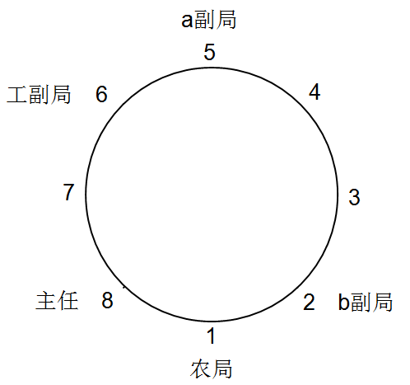
由（1）可知：环保局局长和其左边的局长是坐在一起的，但在上图已列位置中没有两个局长连在一起的情况，在剩下的三个位置中，只有3、4连在一起，那么两位局长就在3、4，所以委员会副主任只能在7的位置上，4的位置上是环保局局长，而3的位置上就只能是工业局局长。
又由只有一个同部门的正职和副职的座位被分隔开了，所以2的位置上是农业局副局长，5的位置上是环保局副局长，被隔开的是工业局局长和工业局副局长。具体如下图所示：
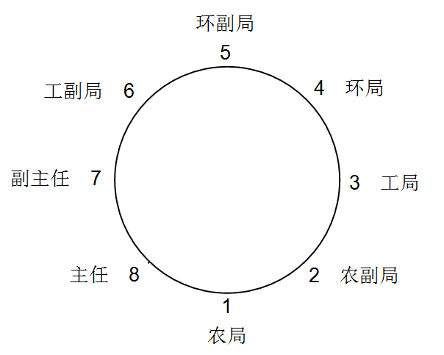
因此本题选B。
【来源】 2014年甘肃公务员考试《行测》真题第100题,2014年四川公务员考试《行测》真题（下半年）第85题,2014年河南公务员考试《行测》真题第99题

第101题
【知识点】 简单计算
【答案】 C
【解析】 本题为简单计算问题。
定位文字材料可知，2013年1—3月，全国规模以上工业企业实现利润比上年同期增长12.1%，增幅比1—2月回落5.1个百分点，可见2013年1—2月同比增长12.1%+5.1%=17.2%。
因此本题选C。

【来源】 2014年甘肃公务员考试《行测》真题第101题,2014年河南公务员考试《行测》真题第106题

第102题
【知识点】 现期比重大小比较
【答案】 A
【解析】 本题为现期比重大小比较问题。
定位表格材料可知，集体企业、私营企业、国有及国有控股企业、股份制企业的利润率分别为177.7/2719.9≈6.6%，3757.1/70021.4＜6%，3412.2/58770.1＜6%，6843.2/129554.9＜6%，可见利润率最高的是集体企业。
因此本题选A。

【来源】 2014年甘肃公务员考试《行测》真题第102题,2014年河南公务员考试《行测》真题第107题

第103题
【知识点】 现期比重
【答案】 B
【解析】 本题为现期比重问题。
定位表格材料可知，2013年1—3月规模以上工业企业主营业务收入222363.6亿元，利润总额11740.1亿元。可见2013年1—3月规模以上工业企业主营业务收入利润率为11740.1/222363.6≈5.3%，B选项最接近。
因此本题选B。

【来源】 2014年甘肃公务员考试《行测》真题第103题,2014年河南公务员考试《行测》真题第108题

第104题
【知识点】 基础增长量
【答案】 B
【解析】 本题为基础增长量问题。
定位表格材料可知，2013年1—3月外商及港澳台商投资企业主营业务收入54066.7亿元，增速8.0%。根据公式增长量=现期值×增长率/(1+增长率)可知，外商及港澳台投资规模以上企业主营业务收入的同比增加量为54066.7×(8%)/(1+8%)=54066.7×(1/12.5)/(1+1/12.5)≈54070/13.5≈4005亿元（8%=1/12.5）。
因此本题选B。
【计算方法】增长量=现期值×增长率/(1+增长率)

【来源】 专项模考-资料第21题,专项模考-资料第15题,2014年甘肃公务员考试《行测》真题第104题,2014年河南公务员考试《行测》真题第109题,专项模考-资料（一）第21题,20国考专项模考-资料（二）第15题

第105题
【知识点】 综合分析
【答案】 C
【解析】 本题为综合分析问题。
A选项，定位表格材料可知，收入同比增速高于整体水平（11.9%）的有私营企业（18.4%）和股份制企业（14.0%），错误；
B选项，定位表格材料可知，股份制企业的利润总额为6843.2亿元，总体利润额为11740.1亿元，根据公式比重=部分/整体可知，股份制企业占总量利润额为6843.2/11740.1＞50%，错误；
C选项，定位表格材料可知，利润的增长率为12.1%，主营业务收入的增长率为11.9%，根据公式两期比重差=A/U×(a%-u%)/(1+a%)可知，当a%＞u% ，比重上升，反之比重下降，可见利润率高于上年同期，正确；
D选项，定位文字材料可知，1—3月总利润为11740.1，月均利润为11740.1/3＜4000亿元，错误。
因此本题选C。
【计算方法】比重=部分/整体，两期比重差=A/U×(a%-u%)/(1+a%)。
【知识点】A选项，直接读数比较；B选项，现期比重；C选项，两期比重差；D选项，现期平均数。

【来源】 2014年甘肃公务员考试《行测》真题第105题,2014年河南公务员考试《行测》真题第110题

第106题
【知识点】 现期比重
【答案】 B
【解析】 本题为现期比重问题。
定位文字材料可知，2012年某市参加生育保险人数达51.52万人，占应参保人数的90.9%。根据公式整体=部分/比重可知，2012年应参保人数为51.52/(90.9%)≈57万人，B选项最接近。
因此本题选B。
【计算方法】整体=部分/比重

【来源】 2014年甘肃公务员考试《行测》真题第106题,2014年四川公务员考试《行测》真题（下半年）第86题,2014年河南公务员考试《行测》真题第101题

第107题
【知识点】 两期比重大小比较
【答案】 D
【解析】 本题为两期比重大小比较问题。
根据公式两期比重差=A/U×(a%-u%)/(1+a%)可知，当a%＞u% ，比重上升，反之比重下降，比较各类保险的女性参保人数增长率和总人数增长率即可。基本养老保险，女性（7.5%）＜整体（9.6%），比重下降；基本医疗保险，女性（29.6%）＞整体（6.8%），比重上升；失业保险，女性（1.4%）=整体（1.4%），比重不变；工伤保险，女性（58.7%）＞整体（16.9%），比重上升。可见有2类保险女性参保人数占总体比重高于上年。
因此本题选D。
【计算方法】两期比重差=A/U×(a%-u%)/(1+a%)

【来源】 2014年甘肃公务员考试《行测》真题第107题,2014年四川公务员考试《行测》真题（下半年）第87题,2014年河南公务员考试《行测》真题第102题

第108题
【知识点】 现期倍数
【答案】 A
【解析】 本题为现期倍数问题。
定位文字材料可知，参加基本医疗保险人数为102.12万人，其中女性28.38万人。参加工伤保险人数为46.43万人，其中女性15.3万人。2012年参加医疗保险男性102.1－28.4＝73.7万人，工伤保险男性46.4－15.3＝31.1万人，可见2012年参加基本医疗保险的男性人数约是参加工伤保险的男性人数的73.74/31.13≈2.4倍。
因此本题选A。
【来源】 2014年甘肃公务员考试《行测》真题第108题,2014年四川公务员考试《行测》真题（下半年）第88题,2014年河南公务员考试《行测》真题第103题,2016年广西省桂林市事业单位《职业能力倾向测验》真题第47题

第109题
【知识点】 直接读数比较
【答案】 D
【解析】 本题为直接读数比较问题。
定位文字材料可知，增速从高到低排序正确的是：工伤保险（16.9%）、基本养老保险（9.6%）、基本医疗保险（6.8%）、失业保险（1.4%）。
因此本题选D。

【来源】 2014年甘肃公务员考试《行测》真题第109题,2014年四川公务员考试《行测》真题（下半年）第89题,2014年河南公务员考试《行测》真题第104题

第110题
【知识点】 综合分析
【答案】 C
【解析】 本题为综合分析问题。
A选项，定位文字材料可知，参加工伤保险女性人数15.3万人，增长58.7%，根据公式增长量=现期值×增长率/(1+增长率)可知，参加工伤保险的女性增长量为15.3×(58.7%)/(1+58.7%)≈15.3×0.6/1.6≈6万人，错误；
B选项，定位文字材料可知，参加基本养老保险人数为69.80万人，增长9.6%，根据公式增长量=现期值×增长率/(1+增长率)可知，养老保险参保人数的增长量为69.8×(9.6%)/(1+9.6%)≈70×0.1/1.1≈7万人，错误；
C选项，定位文字材料可知，参加医疗保险者中女性比重（27.8%）低于工伤保险（32.91%），正确；
D选项，定位文字材料可知，参加失业保险人数比上年增长1.4%，其中女性增长1.4%，根据混合增速性质，可见男性同比增长1.4%，错误。
因此本题选C。
【计算方法】增长量=现期值×增长率/(1+增长率)
【知识点】A选项，基础增长量；B选项，基础增长量；C选项，直接读数比较；D选项，混合增长率计算。

【来源】 2014年甘肃公务员考试《行测》真题第110题,2014年四川公务员考试《行测》真题（下半年）第90题,2014年河南公务员考试《行测》真题第105题

第111题
【知识点】 增长量大小比较
【答案】 A
【解析】 本题为增长量大小比较问题。
定位图表材料1可知，2007—2011年人口增长量分别为132129-131448≈680万人，132802-132129≈670万人，133450-132802≈650万人，134091-133450≈640万人，134735-134091≈650万人，可见2011年增长量高于上年增长量。
因此本题选A。
【来源】 2014年甘肃公务员考试《行测》真题第111题,2014年四川公务员考试《行测》真题（下半年）第96题,2014年河南公务员考试《行测》真题第116题

第112题
【知识点】 简单计算
【答案】 B
【解析】 本题为简单计算问题。
定位折线图可知，2006年我国的人口自然增长率为5.28‰，2011年为4.79‰，可见2011年比2006年4.79‰－5.28‰＝－0.49‰，即下降了0.049个百分点
因此本题选B。
【注】人口的增长率一般单位为“‰”，不是“%”，尤其要注意！
【来源】 2014年甘肃公务员考试《行测》真题第112题,2014年四川公务员考试《行测》真题（下半年）第97题,2014年河南公务员考试《行测》真题第117题

第113题
【知识点】 现期比重
【答案】 D
【解析】 本题为现期比重问题。
定位图表材料可知，2011年末全国总人口为134735万人，15—64岁人口占74.4%。60—64岁人口占74.4%－69.8%＝4.6%，可见60—64岁人口为134735×4.6%≈6200万人，D选项最接近。
因此本题选D。

【来源】 2014年甘肃公务员考试《行测》真题第113题,2014年四川公务员考试《行测》真题（下半年）第98题,2014年河南公务员考试《行测》真题第118题

第114题
【知识点】 两期比重差
【答案】 C
【解析】 本题为两期比重差问题。
定位图表材料可知，2011年末全国总人口134735万人，65岁及以上人口占9.1%；2010年末全国总人口134091万人，65岁及以上人口占8.9%。可见2011年末我国65岁及以上人口比2010年末多134735×9.1%－134091×8.9%≈12261-11934≈327万人。
因此本题选C。

【来源】 2014年甘肃公务员考试《行测》真题第114题,2014年四川公务员考试《行测》真题（下半年）第99题,2014年河南公务员考试《行测》真题第119题

第115题
【知识点】 综合分析
【答案】 D
【解析】 本题为综合分析问题。
A选项，定位图表材料1可知，2006年全国人口131448万人，增长率为5.28‰，根据公式基期量=现期量/(1+增长率)可知，2005年我国人口总量为131448/(1+5.28‰)≈131448-131448×0.5%≈13100万人，即大于13亿人，错误；
B选项，定位图表材料1可知，2006年总人口为131448万人，2011年总人口为134735万人。根据公式增长率=(现期值-基期值)/基期值可知，2011年我国人口总量比2006年增长(134735-131448)/131448=3287/131448＜3%，错误；
C选项，2010年15—64岁人口增量134735×74.4%-134091×74.5%≈100243-99898=345万人，2010年同比增量为134091×74.5%-133450×73.0%≈99898-97419=2479万人，可见2010年同比增量大于2011年，错误；
D选项，定位图表材料2可知，2006年到2011年我国0—14岁人口比重依次为19.8%、19.4%、19%、18.9%、16.6%、16.5%，可见逐年下降，正确。
因此本题选D。
【计算方法】基期量=现期量/(1+增长率)，增长率=(现期值-基期值)/基期值。
【知识点】A选项，基期量计算；B选项，基础增长率；C选项，简单计算；D选项，直接读数比较。

【来源】 2014年甘肃公务员考试《行测》真题第115题,2014年四川公务员考试《行测》真题（下半年）第100题,2014年河南公务员考试《行测》真题第120题

第116题
【知识点】 基础增长量
【答案】 C
【解析】 本题为基础增长量问题。
定位表格材料第二行可知，2012年全国固定资产投资总额364835亿元，同比增长20.6%。根据公式增长量=现期值×增长率/(1+增长率)可知。2012年全国固定投资增长364835×(20.6%)/(1+20.6%)≈364835×(1/5)/(1+1/5)≈364835/6≈60000元（20.6%≈1/5），即6万元。
因此本题选C。
【计算方法】增长量=现期值×增长率/(1+增长率)

【来源】 2014年甘肃公务员考试《行测》真题第116题,2014年四川公务员考试《行测》真题（下半年）第91题,2014年河南公务员考试《行测》真题第111题

第117题
【知识点】 两期比重大小比较
【答案】 A
【解析】 本题为两期比重大小比较问题。
定位表格材料可知，投资总额同比增长20.6%，第一、二、三产业分别增长32.2%、20.2%、20.6%。根据公式两期比重差=A/U×(a%-u%)/(1+a%)可知，当a%＞u% ，比重上升，反之比重下降，可见占比高于上年的只有第一产业。
因此本题选A。
【计算方法】两期比重差=A/U×(a%-u%)/(1+a%)

【来源】 2014年甘肃公务员考试《行测》真题第117题,2014年四川公务员考试《行测》真题（下半年）第92题,2014年河南公务员考试《行测》真题第112题

第118题
【知识点】 简单计算
【答案】 B
【解析】 本题为简单计算问题。
定位表格材料可知，第二产业固定资产投资额最高的行业是制造业，为124971亿元，其增速为22.0%；最低的是建筑业，为4036亿元，其增速为24.6%，可见相差24.6%－22.0%＝2.6%，即2.6个百分点。
因此本题选B。

【来源】 2014年甘肃公务员考试《行测》真题第118题,2014年四川公务员考试《行测》真题（下半年）第93题,2014年河南公务员考试《行测》真题第113题

第119题
【知识点】 增长量大小比较
【答案】 D
【解析】 本题为增长量大小比较问题。
定位表格材料可知，批发和零售的增长量为9816×(33%)/(1+33%)≈9816×(1/3)/(1+1/3)=9816/4＞1000亿美元（33%≈1/3）；交通运输、仓储和邮政的增长量为30296×(9.1%)/(1+9.1%)≈30000×(1/11)/(1+1/11)≈30000/12＞1000亿美元（9.1%≈1/11）；住宿和餐饮增长量为5102×(30.2%)/(1+30.2%)≈5100×(1/3)/(1+1/3)≈5100/4＞1000亿美元（30.2%≈1/3），房地产增长量为92357×(22.1%)/(1+22.1%)≈92360×(1/5)/(1+1/5)≈92360/6＞1000亿美元（22.1%≈1/5），租赁和商务服务业增长量为4546×(37.4%)/(1+37.4%)≈4546×(1/3)/(1+1/3)≈4546/4＞1000亿元（37.4%≈1/3），水利环境和公共设施增长量为29296×(19.5%)/(1+19.5%)≈29300×(1/5)/(1+1/5)≈29300/6＞1000亿美元（19.5%≈1/5），文化、体育和娱乐业增长量为4299×(36.2%)/(1+36.2%)≈4300×(1/3)/(1+1/3)≈4300/4＞1000亿美元（36.2%≈1/3），可见共7个。
因此本题选D。
【计算方法】增长量=现期值×增长率/(1+增长率)

【来源】 2014年甘肃公务员考试《行测》真题第119题,2014年四川公务员考试《行测》真题（下半年）第94题,2014年河南公务员考试《行测》真题第114题

第120题
【知识点】 综合分析
【答案】 B
【解析】 本题为综合分析问题。
A选项，定位表格材料可知，第三产业中，固定资产投资额超过第一产业（9004亿元）的行业有：批发和零售（9816亿元），交通运输、仓储和邮政业（30296亿元），房地产业（92357亿元），水利、环境和公共设施管理业（29296亿元），共4个，错误；
B选项，定位表格材料可知，第三产业中固定资产投资额最低的行业是金融业（932亿元），增速最高的也是金融业（46.2%），正确；
C选项，定位表格材料可知，采矿业投资额为13129亿元，整个第二产业投资额为158672亿元，根据公式比重=部分/整体可知，采矿业固定资产投资额占第二产业比重为13129/158672＜10%，即不到一成，错误；
D选项，定位表格材料可知，第三产业中固定资产投资额同比增速最低的是交通运输仓储和邮政业（9.1%），投资额为30296亿元，第三产业投资额为197159亿元，根据公式比重=部分/整体可知，其投资额占第三产业的比重为30296/197159≈15%，错误。
因此本题选B。
【计算方法】比重=部分/整体
【知识点】A选项，直接读数比较；B选项，直接读数比较；C选项，现期比重；D选项，现期比重。

【来源】 2014年甘肃公务员考试《行测》真题第120题,2014年四川公务员考试《行测》真题（下半年）第95题,2014年河南公务员考试《行测》真题第115题

